**2001년도 기술사 제63회**

**분야 : 전 기 자격종목 : 발송배전**

|  |
| --- |
| **제 1 교 시** |

**※ 다음 13문제중 10문제를 선택하여 설명하시오. (각10점)**

1. 기력발전소의 열사이클(Heat cycle)과 기력발전소의 종합열효율에 영향을 미치는 인자 4가지를 기술하시오.

2. 복합사이클 발전과 그 유용성에 대해 간단히 설명하시오.

3. 변압기의 단절연 또는 저감 절연에 대해 간단히 기술하시오.

4. 중간 조상기 방식에 대해 간단히 설명하시오.

5. 화력발전소에서 보일러 급수에 포함된 불순물에 의한 장해현상들을 설명하시오.

6. 모오(mho) 계전기의 동작특성을 임피던스도(R-X 좌표)를 이용하여 설명하시오.

7. 지중케이블의 고장점 측정법을 설명하시오.

8. GPS(Global Positioning System)에 대하여 설명하시오.

9. 절연물이 적합한 표준 내전압을 가지고 있음을 검증하기 위해 특정 조건에서 수행되는 표준 내전압 시험 종류와 파형에 대하여 설명하시오.

10. 전력계통의 직접 접지계에서 유효접지 조건과 유효접지 조건을 만족시키기 위한 건전상의 전압상승, 영상전압, 1선 지락전류에 대하여 설명하시오.

11. 정격용량 500[MVA], 정격전압18[kV], 단락비가 0.58인 발전기가 무부하 정격전압 운전중에 3상단락이 일어났다. 이때 지속 단락전류를 구하시오.

12. 원자력 발전의 열중성자로에 사용되는 감속재와 냉각재의 특성을 비교 설명하시오.

13. 아래 선로의 선로 등가저항을 구하시오.

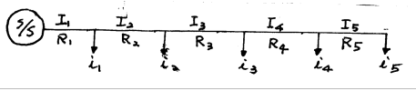

**분야 : 전 기 자격종목 : 발송배전**

|  |
| --- |
| **제 2 교 시** |

**※ 다음 6문제중 4문제를 선택하여 설명하시오. (각25점)**

1. 화력발전에 이용되는 화석연료의 대량소비에 따른 환경파괴 문제와 기후변화 협약에 대해 기술하시오.

2. SF6 가스절연 변전소에 대해 설명하고 기존의 변전소에 대한 장단점을 논하시오.

3. 고조파의 정의, 고조파가 기기에 미치는 영향, 고조파를 발생시키는 기기를 열거하고 고조파 경감대책을 기술하시오.

4. 직류연계에서 Monopolar, Bipolar, Homopolar 방식에 대해 설명하시오.

5. 초고압 전력계통에 사용되고 있는 Digital Transmission Line Relaying System에 대하여 설명하시오.

6. 전력계통에서 평상시 계통전압 운용의 문제점과 운용대책에 대하여 설명하시오.

|  |
| --- |
| **제 3 교 시** |

**※ 다음 6문제중 4문제를 선택하여 설명하시오. (각25점)**

1. 가공 송전선 철탑에 적용할 수 있는 철탑 기초의 종류와 장.단점을 설명하시오.

2. 전력계통과 같은 고전압 회로에서 보호나 계측, 제어를 할 경우 각종 계전기별로 CT, PT의 결선 방식이 다양하다. 변전소에서 선로보호를 위한 계전방식별로 CT, PT의 접속방법과 CT와 PT간의 상(相) 관계에 대하여 설명하시오.

3. 초고압 발변전소에 적용할 수 있는 모선 구성종류와 모선형태에 대하여 설명하시오.

4. 발전기의 전기자 권선의 단락보호와 지락보호를 위한 보호계전 방식을 기술하시오.

5. 송전선의 커패시터에 의한 SSR(SubSynchronous Resonance) 현상이 발전계통에 미치는 현상을 기술하시오.

6. 송전선로에 의한 전자유도 장해현상의 원인과 장해현상 및 근접 통신선에 유기되는 전자 유도전압 등을 설명하시오.

**분야 : 전 기 자격종목 : 발송배전**

|  |
| --- |
| **제 4 교 시** |

**※ 다음 문제중 4문제를 선택하여 설명하시오. (각25점)**

1. 새로운 열병합 발전을 기존의 배전시스템에 연계 운전할 경우 해결해야 되는 기술적인 문제점을 설명하시오.

2. 배전계통의 전력공급신뢰도 향상을 위한 사고정전 예방대책에 대하여 설명하시오.

3. 역율 0.6(지상), 용량 50[kVA]의 부하가 연결되어 있는 배전선로의 말단에 용량이 20[kVar]의 커패시터를 병렬로 연결할 때 선로의 손실은 몇[%]가 감소 되는지 구하시오. 단, 부하전압은 일정하다고 가정한다.

4. 그림과 같이 정격 380[V], 50[kVA]인 발전기가 선로임피던스(jX1)가 j1.2[Ω]인 선로를 통해서 정격 380[V], 50[kVA]인 부하에 연결되어 있다. 발전기가 정격전압으로 전력을 공급할 때 부하에 흐르는 전류 I[A]를 단위법(pu법)을 이용하여 계산하시오. 단, 발전기의 내부임피던스(jXd)는 자기용량 기준 (self base)으로 30[%], 부하의 내부 임피던스(Z1)은 50 + j65[%]이다.

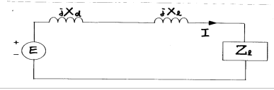

5. 22/3.3[kV], 60[Hz], 1000[kVA] 단상변압기가 있다. 이 변압기의 임피던스 전압은 1100[V], 부하손은 10[kW]이다. 이 변압기가 역율 1의 전부하와 역율 0.8(지상)의 전부하를 가압하였을 때 각각의 전압변동율을 구하시오.

6. 그림과 같은 전송선로의 점 F에서 1선 지락고장이 발생한 경우 전송전력 P를 구하시오. 단, Z1, Z2는 선로임피던스이고 ZF는 고장점 임피던스이다.

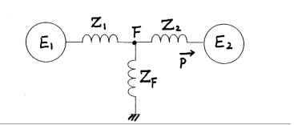

**2001년도 기술사 제65회**

**분야 : 전 기 자격종목 : 발송배전**

|  |
| --- |
| **제 1 교 시** |

**※ 다음 13문제중 10문제를 선택하여 설명하십시오. (각10점)**

1. 자계와 전류사이에 작용하는 힘을 나타내는 수식을 쓰고 그 뜻을 설명하시오.

2. Pinch 효과를 설명하시오.

3. Maxwell의 제2 기본방정식을 설명하시오.

4. ∬s E․nds = DRW000020e831d8의 의미를 설명하시오.

5. 구내(球內)의 전계에 관한 그림이다. 이 그림의 의미를 설명하시오.

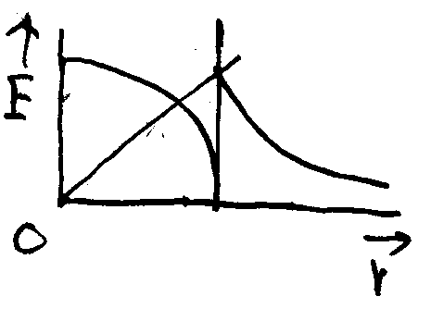6. Peltier 효과를 Thomson 효과와 비교하여 설명하시오.

7. 다음은 피뢰기의 용어이다. 각각에 대하여 설명하시오.

속 류, 충격방전개시전압, 충격전압

8. EMS의 기능을 열거하고 약술하시오.

9. 배전선로의 보호장치인 고장구간 자동검출 개폐기(FAS Switch)에 대하여 설명하시오.

10. 최근 갑작스런 폭우로 감전사고가 발생하였다. 이를 예방할 수 있는 누전차단기에 대하여 설명하시오.

11. 전기관련 법률로 정한 전기설비의 종류를 들고 간단히 설명하시오.

12. 전력기술 관련한 법규를 들고 간단히 설명하시오.

13. 아래의 계통도의 Zero Sequence회로도를 그려라

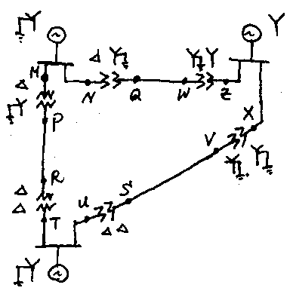

**분야 : 전 기 자격종목 : 발송배전**

|  |
| --- |
| **제 2 교 시** |

**※ 다음 6문제중 4문제를 선택하여 설명하십시오. (각25점)**

1. 최근 전자통신분야의 발달로 계전기분야도 많은 기술발전을 이루고 있다. 다기능 일체형 디지털 보호계전기(배전용)에 대하여 설명하시오.

2. 최근 국내 배전선로에 자주 사용되고 있는 배전용 폴리머애자와 기존의 자기애자의 장단점을 비교하여 설명하시오.

3. 아래 그림에서 용량 base는 30kVA이고, 선로측 전압 base는 480V이다. P.U도를 그리시오.

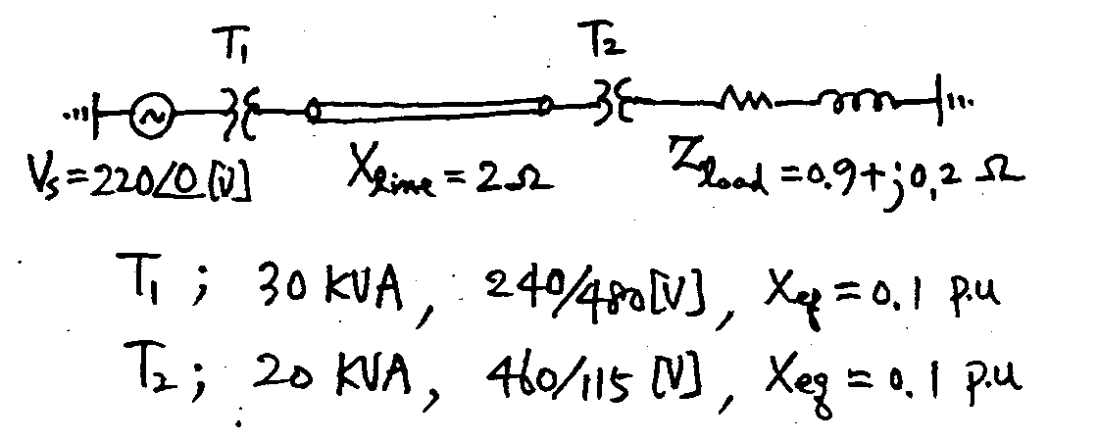

4. 가) 경사로 DRW000020e831da, 긍장 5km의 수로식 발전소가 있다. 취수구와 방수구와의 고

저차를 200m, 손실낙차를 2m라고 할 때, 매분 최대사용 수량이 450m3라면,

이 발전소에서 발생할 수 있는 최대 출력을 구하시오.

나) 년간 발생전력량을 구하시오.

(단, 수차효율 = 86%, 발전기효율 = 90%, 년간 부하율 = 65%)

5. 가) 원자력 발전용 원자로(PWR)의 구성에 대하여 설명하시오.

나) 경수로형 발전소에서 사용되고 있는 터빈이 화력발전용 터빈과 비교하여 그

차이점 및 특징을 설명하시오.

6. 우리나라와 같은 에너지 자원 빈국에서 대안으로 건설되고 있는 원자력발전은 여러가지 한계를 가지고 있으며, 국제적으로 CO2 저감 대책에 따른 환경친화적 대체 에너지의 개발의 중요성은 나날이 높아지고 있다. 이 대체 에너지들을 열거하고, 이들을 발전에 이용할 수 있는 전망 및 그 특성을 설명하시오.

**분야 : 전 기 자격종목 : 발송배전**

|  |
| --- |
| **제 3 교 시** |

**※ 다음 6문제중 4문제를 선택하여 설명하십시오. (각25점)**

1. 최근의 전기설비는 전자기술의 발전에 따라 많은 반도체소자를 사용하고 있으며, 이들 비선형 부하들은 고조파 발생의 원인이 된다. 발생된 고조파 전류는 배전계통에 공진현상을 일으킬 수 있다. 배전계통의 공진현상에 대해 설명하고, 그림의 계통에서 공진주파수를 단락용량 SN과 콘덴사 용량 QC를 사용하여 나타내시오.(단, 단락회로의 인덕턴스는 LN이고 배전전압은 V이다)

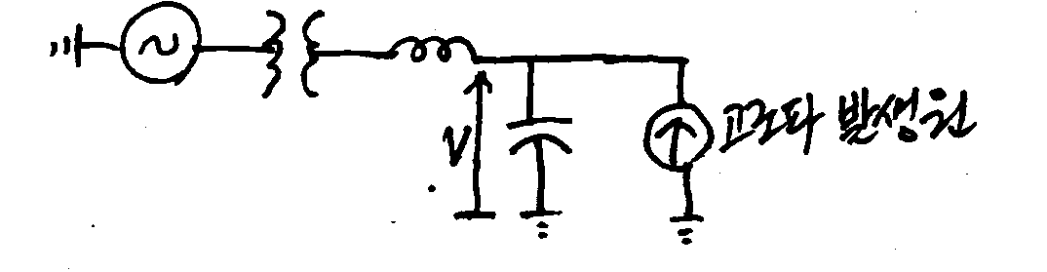

2. 포화증기와 과열증기에 대해서 설명하고, P-V선도 T-S선도, i-S선도를 그래프를 이용하여 설명하시오.

3. 페란티 현상과 자기여자 현상을 벡터 및 그래프를 활용하여 설명하고, 그 영향에 대하여 기술하시오.

4. 전력품질에 관한 문제는 “수용가 장비에 고장이나 비정상적인 동작을 초래하는 전압, 전류와 주파수로부터 발생하는 전력 문제”로 정의된다. 이 전력품질의 특성에 관해 설명하시오.

5. 전력계통에서 신뢰도의 유지는 중요한 문제이다. 최근 전력산업의 경쟁시장 체계로의 변화로 계통의 계획 및 운영시 신뢰도에 대한 새로운 문제점들이 나타나고 있다. 이들 문제점들에 대해 설명하시오.

6. 배전선로에서 작업정전을 획기적으로 감소시키는 무정전 공법중에서 바이패스 케이블 공법에 대하여 설명하시오. (개론, 시공개념도 등)

**분야 : 전 기 자격종목 : 발송배전**

|  |
| --- |
| **제 4 교 시** |

**※ 다음 6문제중 4문제를 선택하여 설명하십시오. (각25점)**

1. 전력계통의 전압 안정도 문제를 PV곡선을 사용하여 설명하고 또한 병렬 캐패시터 보상으로 전압 안정도가 증가할 수 있음을 PV곡선을 사용하여 설명하시오.

2. 화력발전소의 장래 전망에 대하여 설명하시오.

1) 고효율화 2) 연료의 고도화, 다양화

3) 운용측면4) 자동화 측면

3. 최근 신도시 개발 등으로 대규모 택지개발이 활발하다. 이곳에 양질의 전력을 공급하기 위한 배전선로를 구성하는데 필요한 사항을 설명하시오.

4. 역률개선 및 전압증진 방안으로 사용되고 있는 변전소용 콘덴서가 있다. 이 콘덴서의 투입 및 개방시의 현상에 대해 논하라.

5. 민간용 열병합발전시스템에 사용되는 3종류의 원동기를 나열하고 그 특징을 설명하시오.

6. 다음 그림에서 용량 Base는 100MVA이고 전압 Base는 230kV이다.

1) Ybus 행렬을 구하시오.

2) 각 포선에 대해 입력변수 및 상수를 정리하여 나타내시오.

3) 각 모선에서 전력조류 방정식을 세우시오.

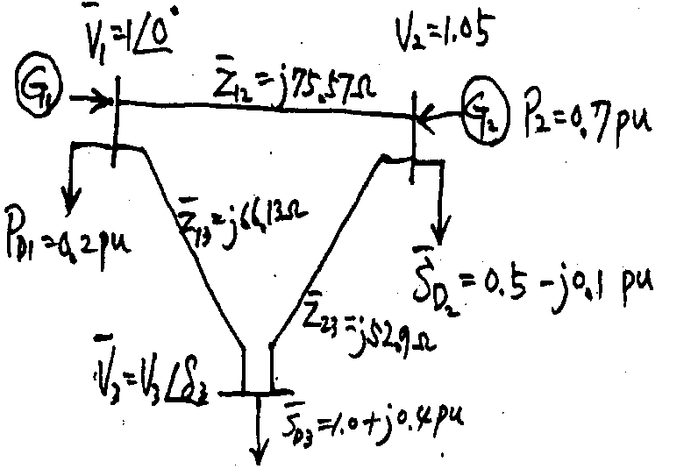

**2002년도 기술사 제66회**

**분야 : 전 기 자격종목 : 발송배전**

|  |
| --- |
| **제 1 교 시** |

**※ 다음 13문제중 10문제를 선택하여 설명하십시오. (각10점)**

1. 자기회로의 오옴의 법칙(전기회로의 오옴읭 법칙과비교)을 설명하시오.

2. 비유전율(Specific inductive capacity) 및 유전체를 설명하시오.

3. 2권선 변압기의 등가회로와 Vector도를 작성하시오.

4. 계기용 변압기(PT)/ 계기용 변류기(CT)/ 계기용 변압변류기(MOF)를 간단히 설명하시오.

5. 송전선로의 표시선 계전보호(Pilot wire protection) 방식을 종류별로 설명하시오.

6. 배전계통에서 정격용량 10[MVA], 지상역률 0.75의 부하를 지상역률 0.85로 개선하기 위해서 필요한 조상용량[KVar]을 구하시오.

7. 화력발전소의 열사이클중 랭킨사이클과 카르노사이클을 T(절대온도) - S(엔트로피) 선도를 이용하여 비교설명하고, 랭킨 사이클의 열효율 향상 방안을 기술하시오.

8. 자동 주파수제어( AFC ; Automatic Frequency Control)의 방법과 AFC 발전소의 구비조건등을 기술하시오.

9. 그림과 같이 저항 R 및 인덕턴스 L을 병렬로 접속한 회로에 i=I1m sin ωt + i=I3m sin(3ωt + Q3)인 전류가 흐르고 있는 경우, 이 회로에서 소비되는 전력을 구하시오.

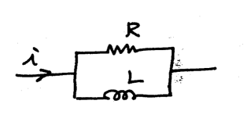

10. 전력계통에서 조류계산(潮流計算)이란 무엇이며, 이의용도에 대하여 설명하시오.

11. CV케이블(가교 폴리에치렌 절연케이블)의 전기적 성능중에서 V-t 특성에 대하여 설명하시오. (단, V; 電壓, t ; 절연파괴 시간)

12. 전력공급 신뢰도를 평가하는데 사용되는 년평균 정전회수(年平均 停電回數) 및 년 평균 정전시간(年平均停電時間)에 대하여 설명하시오.

13. 일반 전기사업자가 유지해야 할 표준전압에 대하여 전기사업법에서 정하고 있는바를 설명하시오.

**분야 : 전 기 자격종목 : 발송배전**

|  |
| --- |
| **제 2 교 시** |

**※ 다음 6문제중 4문제를 선택하여 설명하십시오. (각25점)**

1. 비선형 부하시 중성선의 과부하 현상 및 역율저하에 대하여 논하시오.

2. 변압기 대용량화에 따른 여자 돌입전류의 발생원인과 그 대책에 대하여 논하시오.

3. 전기설비의 接地時 共用接地의 利點과 문제점 및 유의해야할 사항에 대하여 기술하시오.

4. 22.9[㎸] 직접접지 계통 배전선로에서 무정전 공사를 하기 위하여 버컽트럭(Bucket Truck)을 이용한 활선작업을 많이하고 있다. 이 경우 작업자 안전을 위한 절연(絶緣) 확보를 위해 취해야 할 사항에 대하여 설명하시오.

5. 전력시장의 형태중에서 변동비 반영 발전시장(CBP : Cost Based Generation Pool) 형태의 가격구조, 운영절차 및 해결과제 등을 기술하시오.

6. 화력발전 방식에서 석탄가스화 복합화력 발전(IGCC ; Integrated Coal Gasification combined Cycle) 방식과 가압 유동상 연소(PFBC ; Pressurized Fluidzed Bed Combustion) 방식을 비교설명하시오.

|  |
| --- |
| **제 3 교 시** |

**※ 다음 6문제중 4문제를 선택하여 설명하십시오. (각25점)**

1. 배전계통에서의 전력품질로 평가하는 기법을 전압크기의 품질문제와 파형의 왜곡문제로 구분하여 설명하시오.

2. 전력시스템에서 보상 설비중의 하나인 SVC(Static Var Compensater)의 보호제어 기능을 기술하시오.

3. 주요 송전선로에서 변압기를 Y-Y로 사용하지 않는 이유에 대해 논하시오.

4. 단거리 송전선로의 송전단 전압을 유도하시오. (수전단 전압을 기준 벡터로 취한다.)

5. 근래 도서지역에 원활한 전력공급을 위하여 해저 케이블의 포설이 점증되고 있다. 포설되어 있는 海底(또는 水壓) 케이블에 危害를 줄수 있는 要因을 열거하고 그 방지대책에 대하여 설명하시오.

6. 철탑의 설계시 설계과정을 간단히 설명하고, 철탑의 종류를 强度上 분류하시오.

**분야 : 전 기 자격종목 : 발송배전**

|  |
| --- |
| **제 4 교 시** |

**※ 다음 6문제중 4문제를 선택하여 설명하십시오. (각25점)**

1. 超電導 케이블용 도체로서 필요한 要件에 대하여 설명하시오.

2. 발전기 短絡比가 작을 경우, 아래 항목들이 어떻게 발전기 성능에 영향을 미치는지에 대하여 설명하시오.

(1) 安定度(2) 過負荷耐量

(3) 電壓變動率(4) 無效電力

(5) 送電線充電(6) 效率

3. 전력계산식에서 교류전력의 벡터표시 및 그 물리적인 뜻을 설명하시오.

4. 전절연(Full insulation), 균등절연(Uniform insulation), 단절연(Graded

insulation), 저감절연(Reduced insulation) 및 절연협조에 대해 설명하시오.

5. 초고압 직류송전(HVDC) 시스템에서의 직류(DC) 설비 보호기능에 대하여 기술하시오.

6. 전력계통에서의 유도장해의 종류별 특성과 방지대책을 기술하시오.

**2002년도 기술사 제68회**

**분야 : 전 기 자격종목 : 발송배전**

|  |
| --- |
| **제 1 교 시** |

**※ 다음 13문제중 10문제를 선택하여 설명하십시오. (각10점)**

1. 복도체가 등가 단면적 단도체에 비해 갖는 장단점을 열거하시오.

2. 수차의 비속도(특유속도)를 정의하고 수차의 종류와 비속도 및 그 사용 한계를 약술하시오.

3. 원자로의 기본적인 구성요소를 열거하고 원자로에 사용되는 감속재의 구비요건을 약술하시오.

4. 그림과 같은 4단자망의 경우에서 4단자 정수의 물리적 의미를 기술하고 4단자 정수를 구하시오.

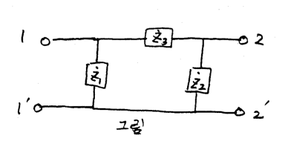

5. CN/CV 케이블은 무엇의 약자인가 그를 기술하고 특징을 약술하시오.

6. 요즈음 전력전자 부하의 사용증가로 인한 비선형 부하에 따른 역률 저하 현상을 벡터도를 이용하여 설명하시오.

7. 전기사업법상 전기사업자의 전기품질 유지의무와 전기사업자별 전기품질 측정범위를 설명하고, 전기사업자의 공급의무에서 명시된 표준전압, 표준주파수에 대하여 기술하시오.

8. 거리 계전기의 적용에 있어 분류효과(Apparent Effect)에 대하여 기술하시오.

9. 케이블의 안전전류를 산출하는 요소와 안전전류 산출방법을 설명하시오.

10. 중성점 접지 리액터(NGR : Neutral Ground Reactor) 의 설치 목적과 적용 개소에 대하여 설명하시오.

11. Surge Absorbor가 피뢰기와 용도상 다른점을 설명하고 적용장소와 그 목적을 기술하시오.

12. 엔트로피를 단위를 사용하여 표시하고 설명하시오.

13. 불꽃방전에 관한 Paschen의 법칙을 설명하시오.

**분야 : 전 기 자격종목 : 발송배전**

|  |
| --- |
| **제 2 교 시** |

**※ 다음 6문제중 4문제를 선택하여 설명하십시오. (각25점)**

1. 직류 쌍극 중성점접지 송전방식과 교류 3상 3선식 송전방식과의 비교에 있어서, 전선의 굵기 및 길이가 동일하다고 가정하고, 직류의 절연파괴전압은 교류전압에서는 피크치에 대응하는 것으로 해서 다음 물음에 답하시오.

(1) 양 방식의 일회선당의 송전전력과 송전손실이 같다는 조건에서 직류송전의

중성점에 대한, 절연 level은 교류송전의 중성점에 대한 절연 Level의 몇 배인가 ?

(2) 양 방식의 절연 Level과 % 손실을 같이 한 조건에서는 직류송전의 일회

선당의 송전전력은 교류송전의 일회선당의 몇배가 된는 가?

2. 3상 배전선로의 말단에 유효전력 200kW, 역률 80%의 부하가 접속되고 있다. 선로의 저항손을 80%로 낮추기 위해서는 부하에 몇 kVA의 콘덴서를 접속하면 좋은가 ?

(단, 콘덴서를 접속해도 부하의 유효전력도, 수전단의 전압도 변하지 않는 것으로 한다.)

3. 진행파를 해석시 파동임피던스는 매우 중요한 개념으로 이해되어야 한다. 따라서 특성 임피던스(파동임피턴스)를 전압, 전류의 진행파 개념으로 해석하고, 가공 전력선과 지중 전력선의 특성 임피던스 및 진행파 속도를 비교하여 기술하시오.

4. 지중배전계통의 종류를 들고, 구성방법 및 특징에 관하여 기술하시오.

5.

|  |  |  |
| --- | --- | --- |
|  |  |  |
|  |  |  |

극 동기발전기에서 계자전류가 0일 때에 리액션회전력이 생기는 이유를 출력식으로 설명하고, 부하각이 δ=60°부근에서 최대출력이 생기는 이유를 그라프를 이용하여 설명하시오.

6. 154kV급 이상 송전선로에서 사용중인 유효접지방식을 설명하고, 그 조건 및 장․단점에 대하여 상술하시오.

**분야 : 전 기 자격종목 : 발송배전**

|  |
| --- |
| **제 3 교 시** |

**※ 다음 6문제중 4문제를 선택하여 설명하십시오. (각25점)**

1. 화력계통에서 송전손실을 고려할 경우의 경제부하 배분에 대하여 기술하시오.

2. 아래 그림과 같은 저항과 정전용량을 무시한 경우 송․수전 전력계산식을 유도하고, 또한 기준 전력으로서 Wn= DRW000020e831de/X를 도입시 송․수전 전력원선도의 중심좌표와 반경을 구하시오.

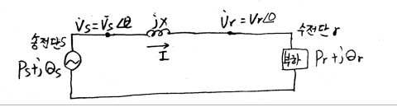

3. 초전도 자기에너지 저장설비(SMES)의 동작원리, 기본구성 및 특징에 대하여 기술하시오.

4. 원자력 및 원자력발전의 국제기관을 설명하고, 핵사찰에 대하여 기술하시오.

5. 동기기의 권선에서 사용되는 분포권선, 단절권 등의 효용성을 상세히 기술하시오.

6. 자동고장 구분 개폐기의 개요, 동작기능 등에 대하여 기술하시오.

**분야 : 전 기 자격종목 : 발송배전**

|  |
| --- |
| **제 4 교 시** |

**※ 다음 6문제중 4문제를 선택하여 설명하십시오. (각25점)**

1. 전력계통에서의 개폐서지(Switching Surge) 억제법에 대하여 상술하시오.

2. 자동주파수 제어방식의 종류를 상술하시오.

3. 2기 계통의 중간점 F점에서 고장이 발생하면 고장 임피던스 Zf를 통해 If의 고장 전류가 흐른다고 한다. 이 경우 계통에서의 고장중의 전송전력은 어떻게 되겠는가 ? 또 이때 EA=EB=1.0 pu, ZA=ZB=0.2pu, Zf=0.1pu 라고 할 때 고장중 전송전력 PAB는 고장전 전송전력 PAB의 몇 배가 되는가 ? 단, 고장 전후에서 EA, EB 및 양기간의 상차각 θAB는 변하지 않는 것으로 한다.

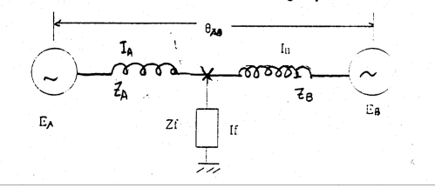

4. 기준외 권선비 변압기의 전력계통 해석시 어드미턴스 행렬 작성방법에 대하여 π형 회로를 이용하여 기술하시오.

5. 변압기 보호용 전력휴즈 선정시 유의할 점을 설명하고 차단기와의 차이점을 비교 설명하시오.

6. 공장이나 빌딩의 전기설비의 역률을 개선하기 위하여 콘덴서를 설치하는데 콘덴서 설치시의 역률개선 등가회로를 벡터로 설명하고, 개별, 공용설치에 따른 유의점 및 필요한 부대장치를 설명하고 보호계전기 등에 대하여 상술하시오.

**2003년도 기술사 제69회**

**분야 : 전 기 자격종목 : 발송배전**

|  |
| --- |
| **제 1 교 시** |

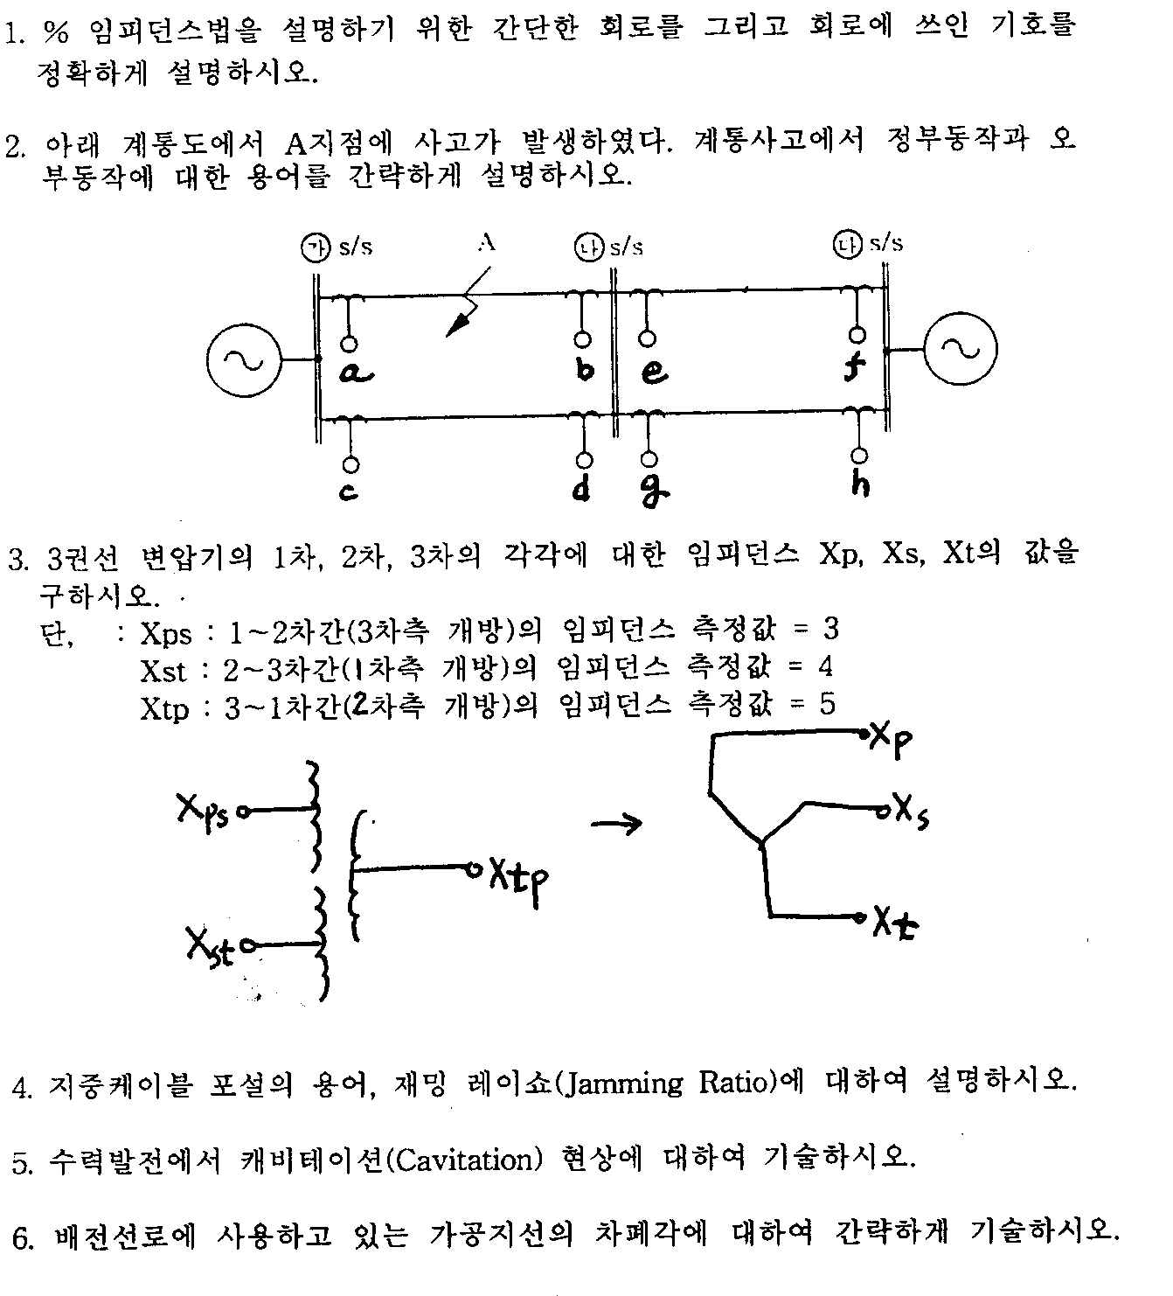**※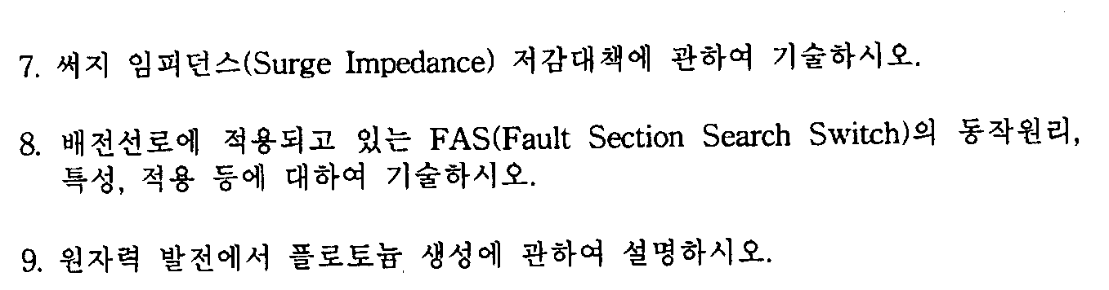 다음 13문제중 10문제를 선택하여 설명하십시오. (각10점)**

**분야 : 전 기 자격종목 : 발송배전**

10. 단상과 3상 변압기 병렬운전조건을 쓰고, 3상변압기의 병렬운전의 가능결선과 불가능 결선을 나타내시오.

11. 기력발전소에 적용되는 열역학 제1법칙을 설명하고 1[kW]의 열량이 860[kcal]임을 증명하시오. 그리고 열역학 제2법칙을 설명하시오.

12. 전력품질에서 THD(Total Harmonic Distortion)와 EDC(Equivalent Disturbing Current)을 설명하고 각각에 대한 전기 공급 약관 기준을 기술하시오.

13. 그림과 같이 변압기의 중성점이 변압기와 같은 크기의 파동 임피던스를 가진 리액터로 접지되어 있다. 만일 이 때 변압기의 1권선에 진입파 전압 ei가 침입해 왔을 경우 중성점의 전위 크기를 구하시오.

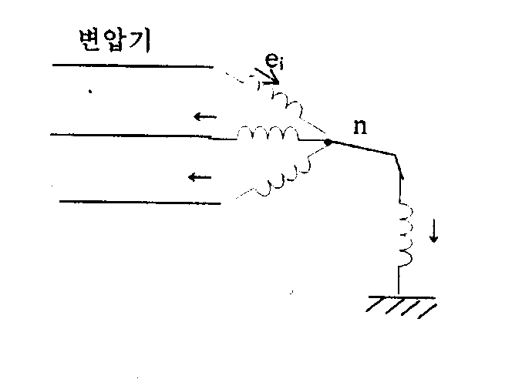

|  |
| --- |
| **제 2 교 시** |

**다음 6문제중 4문제를 선택하여 설명하십시오. (각25점)**

1. 22.9[kV] 배전방식에서 배전선로에 사용되는 보호기기의 종류와 설치기준을 기술하고, 계통의 각 기기간의 상호 협조에 관하여 기술하시오.

2. 원자력 발전의 안전대책에 대하여 기술하시오.

3. 전력의 소모가 최소화되도록 하는 전기회로를 설계하고자 한다. 각 전기회로의 조건에서 최대전력 전달 조건에 대하여 기술하시오.

4. 전력용 변압기의 이상(異狀)을 검출하는 각 방법을 설명하시오.

5. 송전계통에서 유효전력은 상차각에 관계되고, 무효전력은 전압강하에 관계됨을 계통도와 백터도를 이용하여 증명하시오. (단, 송전계통에서 일반적으로 DRW000020e831e0이다. )

6. 화력발전소의 환경대책 설비에 대해 기술하시오.

**분야 : 전 기 자격종목 : 발송배전**

|  |
| --- |
| **제 3 교 시** |

**※ 다음 6문제중 4문제를 선택하여 설명하십시오. (각25점)**

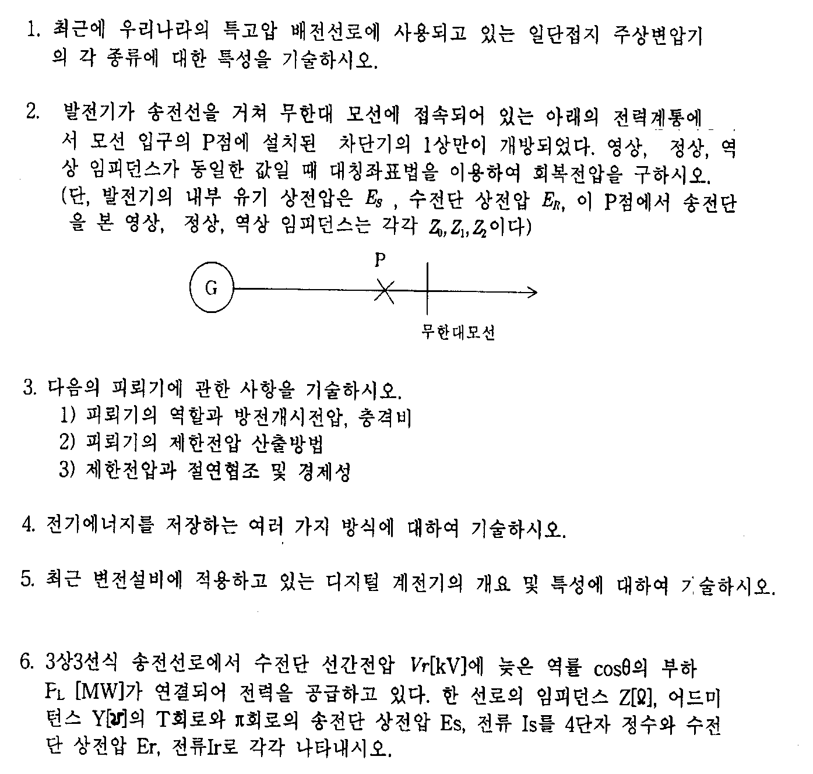

**분야 : 전 기 자격종목 : 발송배전**

|  |
| --- |
| **제 4 교 시** |

**※ 다음 6문제중 4문제를 선택하여 설명하십시오. (각25점)**

1. 배전선로를 구성하는 방법으로는 가공선로 방식과 지중선로방식 이외, 최근에 도입 적용하고 있는 가공케이블 방식(ABC)이 있다. ABC 배전 방식의 특징을 기술하시오.

2. 바깥지름 R[m]의 금속원통 B와 안지름 r[m]의 금속원통 A가 동심이다. B를 접지해서 A, B 자유공간 사이에 V[V]의 전압을 인가할 경우 전극 사이의 최대전위 경도 DRW000020e831e2를 구하고 코로나 방지 대책을 기술하시오.

3. 열병합 발전 설비를 보유한 공장이 있다. 이 열병합발전소를 22.9[kV] 배전계통에 연계하여 운전할 경우 열병합 발전소 측에 예상되는 전력계통 운영상의 기술적인 문제점과 이에 대한 대책을 기술하시오.

4. 콘덴서 설치후의 전압강하 개선효과를 논리적으로 설명하고, 모선의 단락용량이 20,000kVA, 콘덴서 용량이 1,000kVA 일 때 전압강하 경감율을 구하시오.

5. 가스 터어빈 발전의 원리와 장단점을 기술하시오.

6. 765[kV] 변전소 설계시 고려하여야 할 사항을 기술하시오.

**2003년도 기술사 제71회**

**분야 : 전 기 자격종목 : 발송배전**

|  |
| --- |
| **제 1 교 시** |

**※ 다음 13문제중 10문제를 선택하여 설명하십시오. (각10점)**

1. 단락 전류를 억제하기 위한 주요 대책중 3가지만 열거하시오.

2. 동기발전기의 정상상태 운전범위를 결정하는 요인 3가지를 열거하시오.

3. 송전선로의 SIL(Surge Impedance Loading)을 송전전압(V)[kV], 단위 길이당 직렬 인덕턴스(L)[H/km], 대지커패시턴스(C)[F/km]로 나타내시오. 단위 길이당 직렬 인덕턴스(L)[H/km], 대지커패시턴스(C)[F/km]로 나타내시오.

4. 80%의 지상역률로 정격출력을 내고 있는 동기발전기의 내부 유기기전력의 크기(DRW000020e831e4 ), 회전자각(δ)을 구하시오. 단, 직축리액턴스(DRW000020e831e6 )=0.8, 횡축리액턴스

(DRW000020e831e8 ) =0.6

(모든 값은 단위법으로 표시하고, 각도는 degree로 표시할 것)

5. 전력품질을 평가함에 있어서 주파수유지율, 규정전압 유지율, 정전등 기존의 개념이외에, 요즈음 새로이 주목받는 전력품질로 문제시되는 현상을 3가지만 열거하시오.

6. 일반적인 전력조류 계산(Power Flow Calculation)법에서 발전모선(Slack 모선제외)의 제어값(기지량)과 상태값(미지량)을 적으시오.

7. 중성점 접지방식에는 중성점 접지 임피던스의 종류와 크기에 따라 여러방식이 쓰이고 있다. 보호계전기 동작이 가장 확실한 중성점 접지방식을 적고 그 이유를 간단히 설명하시오.

8. 발․변전소에는 선로의 접속이나 분리를 위하여 차단기나 단로기를 설치하고 있다. 선로기 개방시 사전에 조치할 사항을 열거하시오.

9. 모든 발전기는 각각의 특성에 따라 계통운영상 부하분담 역할이 다르다. 발전기의 부하분담 역할을 3가지로 크게 분류하여 주요 특징 및 구비요건을 간단히 설명하시오.

10. 상업용 교류발전기는 대부분 회전계자형을 채택하고 있는 이유를 간단히 열거하시오.

11. 정격출력 200[MW], 속도조정률 4[%]의 발전기와 정격출력100[MW] 속도조정률 5[%]의 발전기가 모두 80[%]의 역률로 60[Hz] 정격운전중 일부 부하의 탈락으로 양 발전기 출력의 합이 170[MW]으로 바뀌었다면 그때 이 계통의 주파수를 구하시오.

12. 변압기 용량의 대형화에 따라 제작상의 주요 문제점을 3가지 이상 열거하시오.

13. GPS(Global Positioning System)기술이 전력계통에 응용되는 기술분야를 3가지만 열거하시오.

**분야 : 전 기 자격종목 : 발송배전**

|  |
| --- |
| **제 2 교 시** |

**※ 다음 6문제중 4문제를 선택하여 설명하십시오. (각25점)**

1. 송전단 전압 Vs가 345[kV]로 일정하고 수전단 전압이 VR[kV]이며 송․수전단 사이 선로 임피던스가 R +jx[%]인 전력계통에서, 역률이 0.8이고 유효전력(PR)이 1.0[pu]인 수전단 부하에 전력을 공급하려고 한다. R≪X이고 X는 10[%]일 때 수전단 전압을 구하시오.

2. 경사 1/2000 긍장 4[km]의 수로식 발전소가 있다. 취수구와 방수구의 고저차 200[m] 수압관의 손실낙차 2[m] 방수구의 손실낙차 1[m] 최대사용 수량 매초당 60[㎥]로 하면

1) 발전소에서 생산할 수 있는 최대 출력은 얼마[kW]인가 ? (15점)

2) 연부하율60[%]로 운전시 연간발생 전력량은 얼마인가 ? [kWh] (10점)

단, 수차의 효율은 87[%] 발전기 효율은 95[%]로 한다.

3. 독립된 전력계통에서 수요성장에 대비하기 위하여 화력발전소 건설을 검토할 경우에 경제성 측면에서 타당성 분석의 주안점에 대하여 설명하시오.

4. 다음 그림에서 S점에서 3상단락이 발생하였다. 이때의 3상 단락전류 및 3상단락 용량을 계산하시오.

단, G1, G2 : 30,000[kVA] 22[kV] 리액턴스 30[%]

변압기 Tr는 60,000[kVA] 22/154[kV] 리액턴스 10[%]

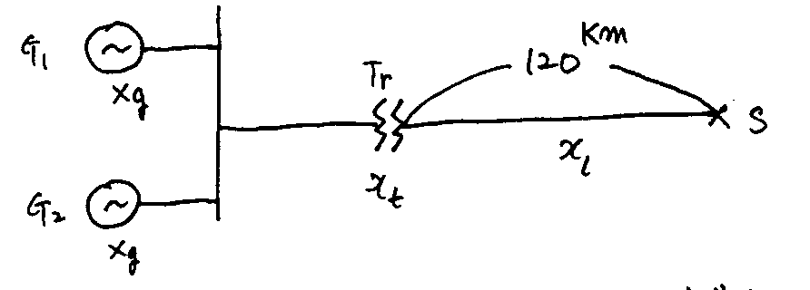송전선 Tr, S간은 120[km]로하고 선로임피던스는 Z=O+j0.5[Ω/km]라 한다.

5. 직접접지 계통에서 유효접지의 의미와 유효접지 조건에 관하여 설명하시오.

6. 전력계통에 가해진 외란등으로 다수의 발전기간에 저주파 동요 현상이 나타나 계통 안정운용에 지장을 줄수 있다. 계통동요 현상 억제를 위한 주요 대책을 설명하시오.

**분야 : 전 기 자격종목 : 발송배전**

|  |
| --- |
| **제 3 교 시** |

**※ 다음 6문제중 4문제를 선택하여 설명하십시오. (각25점)**

1. 피뢰기의 정격선정시 주요 착안 사항에 대하여 설명하시오.

2. 전력산업 구조 개편후 경쟁적 전력시장에서의 급전방식을 구조개편 이전과 대비하여 설명하시오.

3. 유연송전 시스템(FACTS ; Flexible AC Transmission System)의 일종인 UPFC(Unified Power Flow Controller)의 구조와 기능에 대하여 설명하시오.

4. 그림과 같은 교류회로에서 리액턴스 x1에 흐르는 전류를 단자 a, b사이의 전압 E와 동상이 되게하기 위해서는 직렬저항 ro의 값을 얼마로 해야 한는가 ?

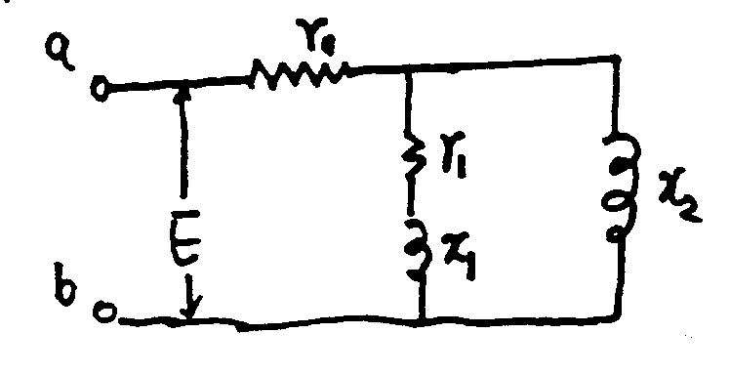

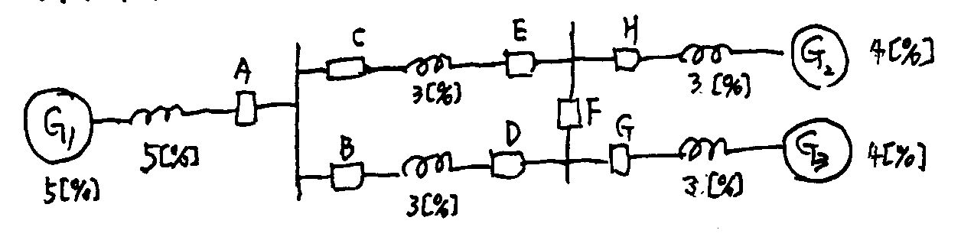

5. 그림과 같은 전력계통에서 차단기 B의 차단용량[MVA]은 얼마인가 ? 단, 그림의 각 부분은 % 임피던스이고 모든 값은 100[MVA]로 환산한 값이다.

6. 500,000[kW] 증기터빈 발전기가 있다. 이 발전기의 사양은 다음과 같다. 사용증기량 W=1,600[t/h], 발전기 출력 Pg=500,000[kW], 발전기 효율 96[%], 터빈 입구 증기엔탈피 DRW000020e831ea=820[kcal/kg], 배기의 엔탈피 DRW000020e831ec=518[kcal/kg], 복수기 온도 28[℃] 엔탈피 DRW000020e831ee는 약 28[kcal/kg]로 본다.

1) 터빈 효율을 구하시오.

2) 터빈실 효율을 구하시오.

**분야 : 전 기 자격종목 : 발송배전**

|  |
| --- |
| **제 4 교 시** |

**※ 다음 6문제중 4문제를 선택하여 설명하십시오. (각25점)**

1. 발전연료비 특성과 발전기 출력 제약조건이 다음식과 같이 주어진 3기의 화력발전기가 경제부하 배분에 의해 부하에 전력을 공급하고 있다. 부하 전력 PR이 450[MW]인 시간대에 발전기 G1의 경제부하 출력 배분을 구하시오. 발전연료비 특성식은 각 발전기의 출력의 함수이고 발전기 출력의 단위는 [MW]이다.

ㅇ 발전기DRW000020e831f0

DRW000020e831f2

ㅇ 발전기DRW000020e831f4

DRW000020e831f6

ㅇ 발전기DRW000020e831f8

DRW000020e831fa

2. 직접부하 관리(Direct Load Cantrol)의 의미와 필요성에 대하여 설명하시오.

3. 우리나라의 전력산업 구조 개편의 기본 방향에 대하여 전력시장의 형태를 중심으로 설명하시오.

4. 상시출력 100,000[kW] 상시첨두 출력 150,000[kW] 8시간 계속 발전 가능한 조정지식 수력 발전소가 있다. 평균 유효낙차 80[m] DRW000020e831fcDRW000020e831fe: 80% 저수면적 180,000[㎡]으로 단면적이 일정하다면 위와 같은 운전을 실시할 경우 수심은 몇[m]까지 사용하면 되는가 ?

5. 3심 벨트 케이블의 정전용량은 다음 그림과 같다.

작용용량 C를 구하시오.

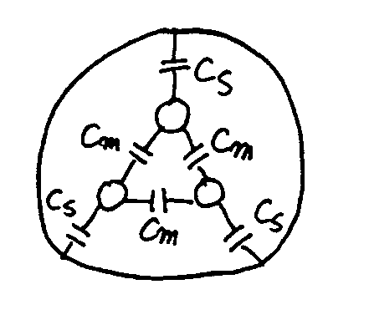

6. 최근 발생한 미국 동부지역의 대 정전사고와 같이 전력계통은 불시광역정전(전체 혹은 지역계통 붕괴등)의 발생 가능성을 항상 갖고 있다. 광역정전 붕괴 예방을 위한 주안점에 대하여 설명하시오.

**2004년도 기술사 제72회**

**분야 : 전 기 자격종목 : 발송배전**

|  |
| --- |
| **제 1 교 시** |

**※ 다음 13문제중 10문제를 선택하여 설명하십시오. (각10점)**

1. 전력조류 계산(Power Flow Calculation)에서 스윙(Swing) 모선 또는 슬랙(Slack) 모선을 정하는 이유는 무엇이며, 이 모선의 제어값(기지량)과 상태값(미지량)은 무엇인가 ?

2. 교류용 애자에 비해 직류용 애자 선정시 유의해야 할 특성 3가지를 그 이유와 함께 기술하시오.

3. XLPE 케이블과 CN/CV-W케이블은 무엇의 약자인가 기술하고 그 특징을 간단히 설명하시오.

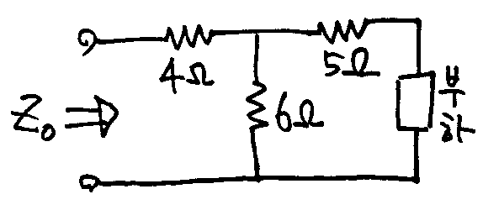4. 장거리 송전선로의 임피던스는 아래 그림과 같다. 선로 특성 임피던스 Zo를 구하시오.

5. 발전기 중성점 접지방식의 종류를 열거하고 간단히 설명하시오.

6. 전기사용 설비에서 케이블의 굵기 선정 방법에 대하여 기술하시오.

7. 154kV 전력계통에 적용하는 고속도 재폐로 방식의 종류와 효과에 대하여 기술하시오.

8. 변압기의 % 임피던스를 선정시 검토하여야 할 사항에 대하여 설명하시오.

9. 변압기 이행 전압의 종류와 대책에 대하여 설명하시오.

10. 가공 송전선로 지지물에서 하중경간의 종류와 특징에 대하여 설명하시오.

11. 우리나라 전력계통에서 적용하고 있는 154kV계통보호 방식을 가공선로와 모선으로 구분하여 설명하시오.

12. 초고압 가공 송전선로의 송전 손실에 대하여 기술하시오.

13. 전력기기 절연물에 적용하고 있는 내열 절연계급에서 종별 최고 허용 사용 온도를 기술하시오.

**분야 : 전 기 자격종목 : 발송배전**

|  |
| --- |
| **제 2 교 시** |

**※ 다음 6문제중 4문제를 선택하여 설명하십시오. (각25점)**

1. 아래 그림과 같은 동축원통 배치의 GIS 경우, 중심도체와 외측용기의 반경을 각각 r[m], R[m]로 하였다. 이때, 중심도체에 V[v]의 전압을 인가하고 외측 용기를 접지하면 중심도체 표면에 최대 전계치가 나타나게 된다. 여기서 인가전압과 외측용기 반경 R을 일정하게 하고 중심도체 반경만을 변화시키면 중심도체의 반경이 R/e이 될 때 중심도체 표면에 가장 낮은 최대 전계치가 나타남을 증명하시오.

단, 고체 절연체(스페이서)의 영향은 무시하며 여기서 e는 자연로그 밑수인 2.781…을 의미한다.

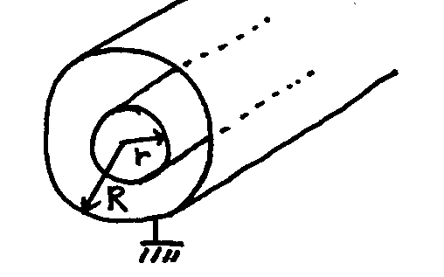

2. 전기수용가 설비의 수전용 ASS(Auto Section Switch)가 154kV/22.9kV-y 공급 변전소의 재폐로 계전기 및 배전선 계통의 리크로자와의 보호협조를 하는 방법을 설명하시오.

3. 최근 국가 대체에너지 개발에 있어서 풍력 발전기의 사용이 부각되고 있다. 풍력 발전기의 종류와 장.단점을 기술하시오.

4. 우리나라 최고 송전 전압인 765kV 송전선로 건설의 장점을 설명하시오.

5. 가공 송전선로에서 바람으로 발생하는 진동현상의 종류와 방지대책에 대하여 설명하시오.

6. 보호 계전 장치의 Surge 경감 대책에 대하여 기술하시오.

**분야 : 전 기 자격종목 : 발송배전**

|  |
| --- |
| **제 3 교 시** |

**※ 다음 6문제중 4문제를 선택하여 설명하십시오. (각25점)**

1. 다음 그림과 같은 발전기에서 a상이 저항 R[Ω]을 통하여 지락이 된 경우의 a상의 전압. DRW000020e83208를 구하시오. 이 때, 발전기의 영상, 정상, 역상 임피던스는 각각 DRW000020e8320a, DRW000020e8320c, DRW000020e8320e[Ω]이다.

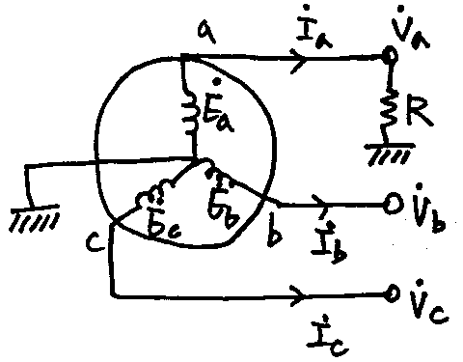

2. 유도 발전기와 동기 발전기의 특성과 장.단점을 기술하시오.

3. 전력설비의 컴퓨터에 의한 감시제어 시스템에 요구되는 특성과 이 시스템의 하드웨어와 소프트웨어 구성에 대하여 간단히 기술하시오.

4. 가공 송전철탑에서의 오프셋(off-set)와 지중 송전케이블에서의 오프셋에 대한 차이점을 설명하시오.

5. 지중 케이블의 송전용량을 증대시킬 수 있는 케이블 냉각 방식의 종류와 특징을 설명하시오.

6. 154kV이상 변전소에서 적용하고 있는 모선 구성의 종류와 모선 형태를 도시하시오.

|  |
| --- |
| **제 4 교 시** |

**※ 다음 6문제중 4문제를 선택하여 설명하십시오. (각25점)**

1. 교류 가공 송전선의 코로나 방전은 어떤 현상이며 이의 방지 대책에 관하여 기술하시오.

2. 배전 자동화 시스템의 기능과 목적에 관하여 기술하시오.

**분야 : 전 기 자격종목 : 발송배전**

3. 전기 설비중 고압 유도 전동기 500[kW]×4대, 저압전동기 5.5[kW]×4대, 전등부하 30[kW], 기타부하 20[kW]인 부하설비의 수전용 주변압기 용량을 계산하시오. 여기서 고압 전동기 효율은 92[%], 기동계수는 1[kVA/kW], 저압 부하효율은 85[%], 종합 수용율은 80[%]이다. 단, 역률은 90%이다.

4. 고전압 전기 절연재료의 경년열화 요인의 종류와 특성을 설명하시오.

5. 화석연료의 환경오염과 고갈로 대체에너지 개발이 절실하다. 대체 에너지의 종류를 열거하고 간단히 설명하시오.

6. 전력계통의 안정도 향상대책에 대하여 논하시오.

**2004년도 기술사 제74회**

**분야 : 전 기 자격종목 : 발송배전**

|  |
| --- |
| **제 1 교 시** |

**※ 다음 13문제중 10문제를 선택하여 설명하십시오. (각10점)**

1. 페란티현상이란 무엇이며, 발생이유, 영향, 대책 등을 기술하시오.

2. 원자력 발전소 원자로의 보호대책(장치) 5가지만 기술하시오.

3. 계통의 상태는 계통설비의 운전 및 고장에 따라 항상 변화하고 있다.

계통상태의 변화를 그림으로 그리시오.

4. 정격전압 154/66/6.6[kV], 정격용량 100/30/30/ [MVA]의 3권선 변압기가 있다. 이 변압기의 리액턴스가 아래 표와 같다. 이 경우 변압기의 PU 임피던스도(100MVA기준)를 그리시오.

|  |  |  |
| --- | --- | --- |
| 구 분 | 용량 | %Z |
| 1 ～ 2 차간 | 100 | 11 |
| 2 ～ 3 차간 | 30 | 4 |
| 3 ～ 1 차간 | 30 | 10 |

5. %임피던스의 개념을 설명하고, 2권선 변압기 1차측과 2차측의 %Z가 동일함을 기술하시오.

6. 변압기 여자돌입전류를 설명하고 이에 의한 보호계전기 오동작 방지대책에 대해 설명하시오.

7. 정격전압 15KV, 정격용량 400MVA, Xd″= 20%의 발전기가 있다.

(1) 정격전압에서 무부하 운전중

(2) 정격 전압에서 출력 360[MW]+j160[MVAR] 로 부하 운전 중

상기 2가지 경우에서 발전기 단자에서 3상 단락 되었을 경우 단락 직후의

Ⅰ″[A]를 각각 구하시오.

8. 아래 그림과 같이 송전선 3선을 일괄한 상태로 타단으로부터 파고값 E인 충격파를 가하였다고 한다. 다음의 경우에 대해서 0점에 나타나는 전압을 구하시오. (단, 송전선의 파동임피던스는 Z이고, 반무한장의 송전선이다.)

**분야 : 전 기 자격종목 : 발송배전**

① 1선에만 충격파를 가했을 경우

② 2선에 동시에 충격파를 가했을 경우

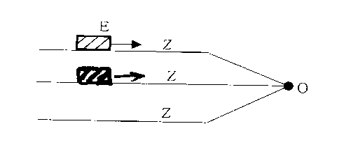

9. 배전계통에서 부등률에 대하여 간단히 기술하고 수용률, 부하율 등과의 관계를 기술하시오.

10. 그림과 같은 3상 교류발전기의 Sequence Network를 그리시오.

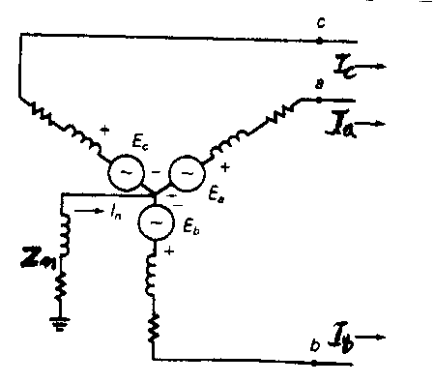

11. 발전기의 운동방정식을 유도하고 주파수 변화와의 관련성에 대하여 설명하시오

12. 풍력발전시스템의 계통연계 구성도를 그리고 간략히 설명하시오.

13. 테브난의 정리와 밀만의 정리를 간단히 기술하시오.

|  |
| --- |
| **제 2 교 시** |

**※ 다음 6문제중 4문제를 선택하여 설명하십시오. (각25점)**

1. 전력시스템의 사고파급의 원인, 대책과 시스템 붕괴에 대하여 기술하시오.

2. 전력계통의 정확한 해석을 위해서는 정확한 부하모델링이 전제되어야 한다.

부하모델링방법에 대해 설명하고, 각 모델별 특성 곡선을 그리고 설명하시오.

3. 이상전압의 발생과 전파과정에서 나오는 진행파의 기본수식을 유도하고 파동임피던스 및 전파속도를 구하시오.

**분야 : 전 기 자격종목 : 발송배전**

4. 다음 그림에서 발전기는 3,000[kVA]와 2,000[kVA]를 갖는 소수력 발전소로서

발전소내에는 정격차단용량 200[MVA]의 차단기를 사용하고 있다.

이 발전소를 20,000[kVA]의 주변압기를 갖는 인접한 변전소 S와 연계해서

운전하고자 할 경우 발전기의 차단기는 절체하지 않고 연계선에 한류리액터

X를 삽입하려고 한다. 이때 X의 리액턴스를 얼마로해야 하는지 계산하시오.

(단, 기준용량은 2,000[kVA]로 하시오.)

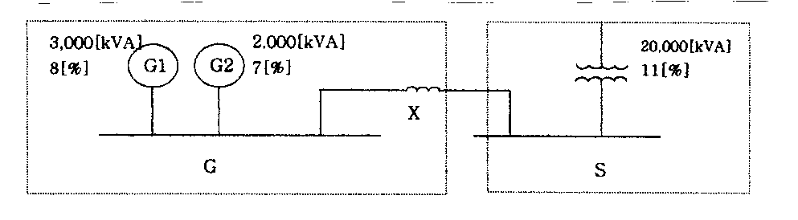

5. 기술력의 진보로 전력계통에 HVDC 시스템을 적용하는 사례는 점증하고 있다.

HVDC 송전에 대해 간략히 설명하고 이 방법의 장점을 10개 정도 약술하시오.

6. 다음은 피뢰기에 관한 사항이다. 다음 각항에 대하여 기술하시오.

1) 피뢰기의 역할과 구비조건 및 방전개시전압, 충격비

2) 피뢰기의 제한전압 산출방법

3) 제한전압과 절연협조 및 경제성

|  |
| --- |
| **제 3 교 시** |

**※ 다음 6문제중 4문제를 선택하여 설명하십시오. (각25점)**

1. 발전기의 출력과 주파수와의 관계, 속도 조정률 및 조속기 프리(Free)운전에

대하여 기술하시오.

2. 전력계통의 전압안정도를 설명하는데 이용되는 P-V, V-Q 곡선에 대해

설명하시오.

3. 케이블 금속씨스(Sheath)유기전압 저감 대책을 기술하시오.

4. E는 발전기 기전력, V는 부하 단자전압, R+jX는 발전기 내부 리액턴스까지 포함한 송전계통의 임피던스이다. 일반적으로 송전계통에서는 R《 X가 성립한다. 이러한 경우 송전선상의 유효전력 P는 E와 V의 위상차에, 무효전력 Q는 송전계통의 전압강하에 밀접하게 관계됨을 벡터도와 수식을 이용하여 설명하시오.

**분야 : 전 기 자격종목 : 발송배전**

5. 배전계통에서 전기품질향상을 위한 대책에 관하여 논하시오.

6. 무부하 3상 교류 발전기에서 선간단락이 발생한 경우 단락전류와 건전상 전압을 구하고, 선간단락 전류가 3상 단락전류의 86.6% 됨을 기술하시오.

|  |
| --- |
| **제 4 교 시** |

**※ 다음 6문제중 4문제를 선택하여 설명하십시오. (각25점)**

1. 송전 전력계통용 차단기의 고속도 재폐로 방식과 종류에 대하여 기술하시오.

2. 화력발전소의 열효율 향상을 위하여, 가스터빈과 증기터빈을 조합한 대표적인 복합싸이클 발전의 계통도 및 구분, 특징에 대하여 기술하시오.

3. 최근의 기술력 향상으로 전력계통 해석 관련 상용 패키지가 많이 이용되고 있다. 이 패키지를 사용하는 목적 및 그 특징을 기술하고, 특히 많이 사용되고 있는 패키지에 대해 설명하시오.(최대 3개 까지)

4. 그림과 같은 송전선로에서 다음 사항을 구하시오.

(단, 각 BUS의 전압은 정상시에 1[PU]이고, 선로 임피던스는 PU단위임.)

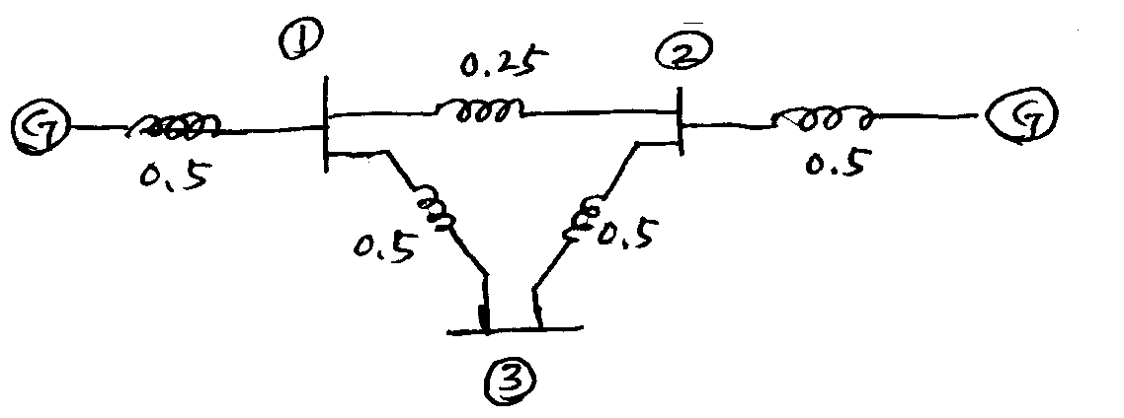

1) YBUS를 구하시오.

2) ③번 모선에서 3상 단락사고시 단락전류(PU)를 구하시오.

3) 이 때 ①번 및 ②번 모선의 전압(PU)를 구하시오.

4) 이 때 ①번과 ②번, ②번과 ③번, ①번과 ③번 모선사이의 전류(PU)를 구하시오.

5. EMS(Energy Management System)의 계층제어 구성과 기능 및 미래의 구성방안에

대하여 기술하시오.

6. 변압기 병렬운전에 있어서 꼭 만족시켜야할 조건들과, 만족시키면 좋은 조건들을

나열하고 그 이유를 각각 설명하시오.

**국가기술 자격검정 시험문제**

**기술사 제 75 회 제 1교시 (시험시간: 100분)**

|  |  |  |  |  |  |  |  |
| --- | --- | --- | --- | --- | --- | --- | --- |
| **분**  **야** | **전기** | **자격**  **종목** | **발송배전 기술사** | **수검**  **번호** |  | **성**  **명** |  |

**※ 다음 문제중 10문제를 선택하여 설명하십시오. (각10점)**

1. 유효접지 방식을 설명하고, 유효접지 방식의 특징을 기술하시오.

2. 지중케이블 시공에 있어서 오프셑(off-set)에 대하여 그림과 함께 설명하시오.

3. 초고압가공송전선(超高壓架空送電線)에 있어서 합계 단면적이 같은 단도체방식(單導體方式)과 다도체방식(多導體方式)을 비교하여 서술하시오.

4. 일반적인 유연송전시스템(Flexible AC Transmission System)에 의한 전력조류제어 방법을 열거하시오.

5. 부하급변이나 전압변동으로 나타나는 풀리커(Flicker)현상이 발생하는 주된 원인과 방지대책을 기술하시오.

6. 가공송전선로에서 갤럽핑(galloping)현상에 대하여 설명하고, 갤럽핑 발생의 원인을 열거 하시오.

7. 변압기의 여자돌입전류에 관하여 발생에 영향을 주는 요소를 3가지 이상 열거 하시오.

8. 변압기의 소음에 관하여 발생원인 및 대책에 대하여 서술하시오.

9. 화력발전기 A의 증분연료비가 45[원/kwh]이고, 화력발전기 B의 증분연료비가 50[원/kwh]일 때, 송전손실을 고려한 경제출력 배분식(화력발전기 협조 방정식)을 유도 하시오.

**국가기술 자격검정 시험문제**

**기술사 제 75 회 제 1교시 (시험시간: 100분)**

|  |  |  |  |  |  |  |  |
| --- | --- | --- | --- | --- | --- | --- | --- |
| **분**  **야** | **전기** | **자격**  **종목** | **발송배전 기술사** | **수검**  **번호** |  | **성**  **명** |  |

**※ 다음 문제중 10문제를 선택하여 설명하십시오. (각10점)**

10. 소형분산발전기술중의 하나인 마이크로 개스터빈(Micro Gas Turbine) 복합 발전시스템의 구성에 대해 설명하시오.

11. 발․변전소에 설치되는 피뢰기의 정격전압에 대하여 설명하고, 154[kv], 345[kv]계통에서의 각각 피뢰기의 정격 전압을 선정하시오.

12. 그림과 같은 부하가 접속되어 있는, 동일길이, 동일굵기의 배전선의 말단에 있어서 전압강하(A)는, (B)의 몇배가 되는가?

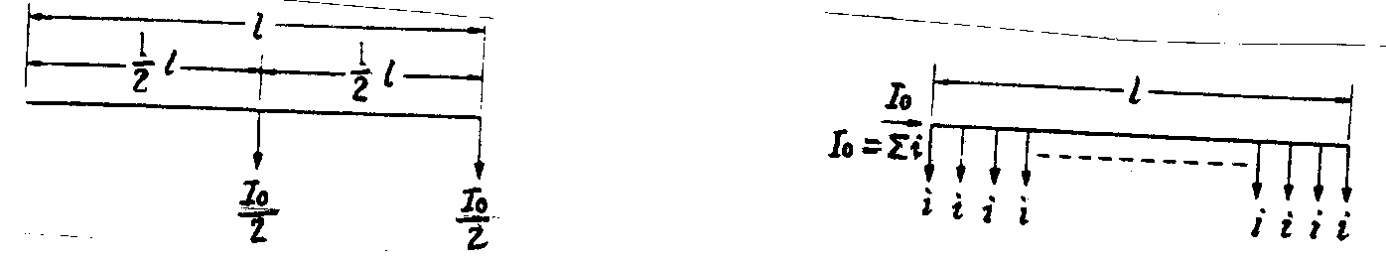

(A) 집중부하 (B) 평등분포부하

13. 코로나(Corona)발생을 방지하기 위한 방법을 들고 그이유를 간략히 설명하시오.

**국가기술 자격검정 시험문제**

**기술사 제 75회 제 2 교시 (시험시간: 100분)**

|  |  |  |  |  |  |  |  |
| --- | --- | --- | --- | --- | --- | --- | --- |
| **분**  **야** | **전기** | **자격**  **종목** | **발송배전 기술사** | **수검**  **번호** |  | **성**  **명** |  |

**※ 다음 문제중 4문제를 선택하여 설명하십시오. (각25점)**

1. 송전선에서 과전류에 의한 보호계전기중에서 그림과 같은 유도형 과전류 계전기 동작원리에 대하여 서술하시오.

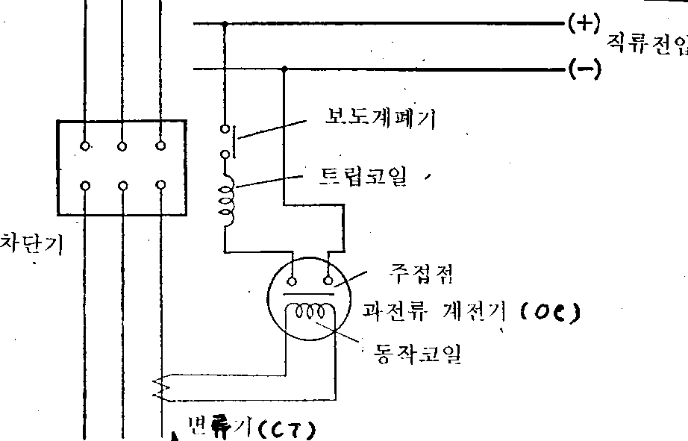보호개전기의 기본회로도

2. 직류송전계통의 구성에 대하여 간단하게 구성도와 교류송전과 비교 장․단점을 서술하시오.

3. 22.9KV-Y 다중접지 계통선로의 보호장치 상호간의 보호협조를 고려한 각 보호장치별 설치위치와 정격선정은 어떠한 기준에 의하여 결정되는가를 설명하시오.

4. 전력계통에서 무효전력공급원으로 설치되는 전력용 콘덴서 및 분로리액터의 회로 개폐시 나타나는 이상현상에 대하여 설명하고 각각의 회로에 사용되고 있는 차단기의 선정시에 유의할 점에 대하여 기술하시오.

**국가기술 자격검정 시험문제**

**기술사 제 75 회 제 2 교시 (시험시간: 100분)**

|  |  |  |  |  |  |  |  |
| --- | --- | --- | --- | --- | --- | --- | --- |
| **분**  **야** | **전기** | **자격**  **종목** | **발송배전 기술사** | **수검**  **번호** |  | **성**  **명** |  |

**※ 다음 문제중 4문제를 선택하여 설명하십시오. (각25점)**

5. 다음 그림의 3모선 계통에서 n=1.0일 때 모선어드미턴스행렬 Ybus를 계산하시오. 단위는 모두 [pu]이다.

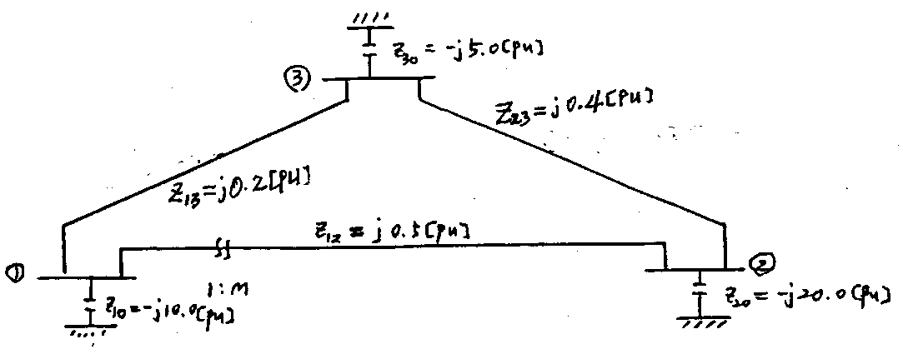

6. 발전기의 출력제한 범위를 정한 가능출력곡선을 나타내고, 출력제한 요소를 열거하시오.

**국가기술 자격검정 시험문제**

**기술사 제 75 회 제 3 교시 (시험시간: 100분)**

|  |  |  |  |  |  |  |  |
| --- | --- | --- | --- | --- | --- | --- | --- |
| **분**  **야** | **전기** | **자격**  **종목** | **발송배전 기술사** | **수검**  **번호** |  | **성**  **명** |  |

**※ 다음 문제중 4문제를 선택하여 설명하십시오. (각25점)**

1. 변전소를 2중모선으로 하는 경우 계통운영상의 특징을 그림으로 표시하시고 동작원리를 서술하시오. [단, 변압기, 차단기, 기타(P․T/C․T)삽입]

2. 태양광발전에서 system을 표시하고, 인버터에 관하여 독립형과 상전(한전계통)에 연계하는 방식에 대하요 서술하시오.

3. 전력계통의 공급신뢰도를 향상시키기 위한 방법을 1)전력설비의 계획 및 운용, 2)송․변전설비의 계획 및 운영에 있어서 각각 기술하시오.

4. 전력계통에서의 고조파의 발생원 및 그의 영향 및 대책에 대하여 기술하시오.

5. 전력계통 운전상태는 수시로 변화하며, 운전상태는 측정변수로부터 파악 할 수 있다. 측정변수에 따른 일반적인 계통운전상태를 설명하시오.

6. 다음 그림에서 정태안정도 극한전력을 구하고 안정도를 판별하시오. 여기서, 수전전력은 1.25[pu], 전동기 역률은 1.0, 기준전압은 전동기 단자전압이다.

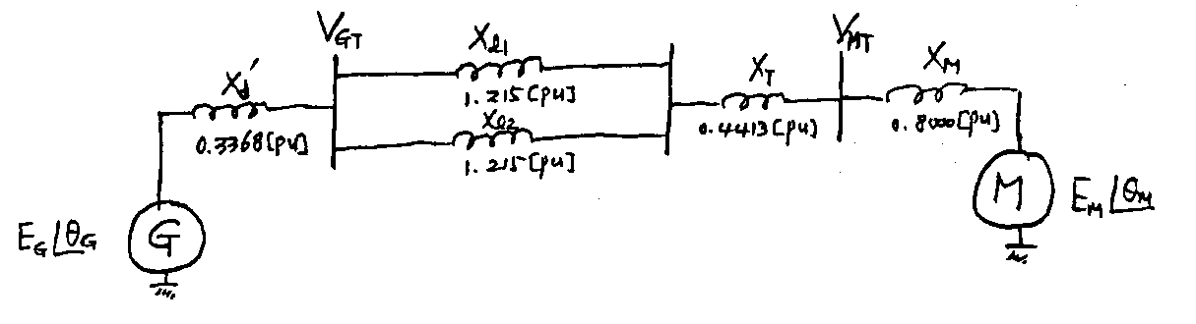

**국가기술 자격검정 시험문제**

**기술사 제 75 회 제 4 교시 (시험시간: 100분)**

|  |  |  |  |  |  |  |  |
| --- | --- | --- | --- | --- | --- | --- | --- |
| **분**  **야** | **전기** | **자격**  **종목** | **발송배전 기술사** | **수검**  **번호** |  | **성**  **명** |  |

**※ 다음 문제중 4문제를 선택하여 설명하십시오. (각25점)**

1. 배전계통에 종합자동화시스템을 도입하므로써 기대할 수 있는 기능에 대하여 그림으로 표시하시고 서술하시오.

2. 그림에서 F점에 단락사고가 발생하는 경우에 과전류 계전기를 이용한 동락원리를 서술하시오? 단, 각계전기의 전류 탭 및 타임레벨 동작 시한차를 갖고 즉 t1〉t2〉t3 경우

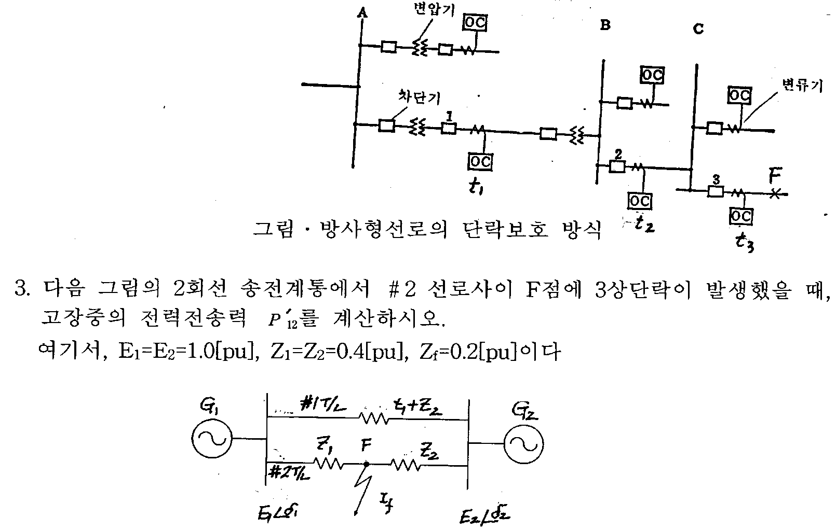

**국가기술 자격검정 시험문제**

**기술사 제 75 회 제 4 교시 (시험시간: 100분)**

|  |  |  |  |  |  |  |  |
| --- | --- | --- | --- | --- | --- | --- | --- |
| **분**  **야** | **전기** | **자격**  **종목** | **발송배전 기술사** | **수검**  **번호** |  | **성**  **명** |  |

4. 다음 그림에서 무부하 발전기 α상에 1선 지락고장이 발생한 경우, 고장상의 지락전류와 건전상의 전압식을 유도하시오.

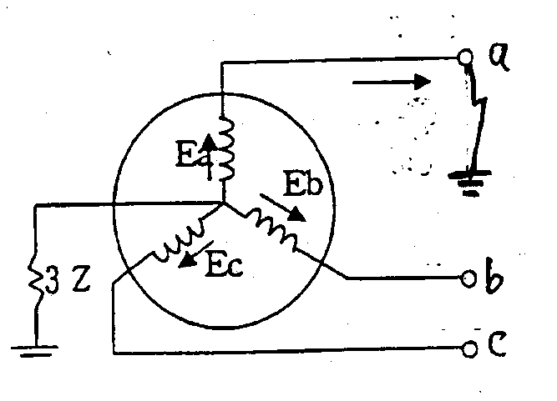

5. 초전도에너지의 응용기술의 개요와 전력기술분야의 응용 및 효과에 대하여 기술하시오.

6. 단락비의 성질에 대하여 설명하고, 단락비가 크고, 작음에 따른 전력계통 및 전력기기의 특성을 기술하시오.

**국가기술 자격검정 시험문제**

**기술사 제 77 회 제 1 교시 (시험시간: 100분)**

|  |  |  |  |  |  |  |  |
| --- | --- | --- | --- | --- | --- | --- | --- |
| **분**  **야** | **전 기** | **자격**  **종목** | **발송배전 기술사** | **수험**  **번호** |  | **성**  **명** |  |

|  |
| --- |
|  |

**※ 다음 문제 중 10문제를 선택하여 설명하시오. (각문제당 10점)**

1. 동기발전기의 전기자 결선을 Y결선으로 하는 이유를 설명하시오.

2. 변압기의 이행(移行) 전압과 Surge Absorber에 대하여 설명하시오.

3. 선로 전압강하 보상기(Line Drop Compensator)에 대하여 설명하시오.

4. 재기전압(Restriking Voltage)과 회복전압(Recovery Voltage)에 대하여 설명하시오.

5. 경쟁적 전력시장을 구성하는 5개의 구성요소들에 대해 설명하고, 이들 사이에 무엇을 주고 받는가에 대한 흐름도를 그리시오.

6. 전력계통을 평가할 때는 신뢰도의 개념을 사용한다. 신뢰도에 관련된 용어 중 적정성과 안정성(Adequacy and Security)에 대해 설명하시오.

7. 배전자동화 시스템의 필요성 및 기능에 대해 간략히 설명하시오.

8. 케이블의 시험에 대표적으로 적용되는 항목(8가지)을 서술하시오.

9. 계통에서 발생되는 고조파에 의한 영향 5가지를 서술하시오.

10. 단상변압기 1000[kVA] 3대를 △-△결선한 변압기 Bank에 단상 부하를 연결할 때 최대한 공급할 수 있는 전력[kVA]을 구하시오.

11. 대규모 전력계통용 변압기는 단권 변압기를 많이 사용하고 있다. 이 단권 변압기의 등가용량과 부하용량에 대하여 기술하시오.

12. 비 정현파의 파형율과 파고율에 대하여 간단히 설명하고 그림과 같은 2등변 삼각파

교류의 파형율과 파고율을 구하시오.

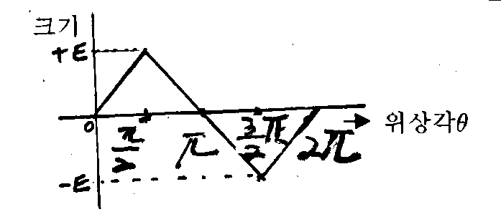

13. 증기터빈 발전기에서 터빈입구 증기엔탈피가 825[kcal/kg],복수기에서 급수로 가는 유체의 엔탈피가 280[kcal/kg], 유입증기량 300[t/h] 일때 발전기 출력은 75,000[kw]라고한다. 여기서 발전기 효율 0.98이라고 하면 터빈실의 열효율을 구하시오.

**국가기술 자격검정 시험문제**

**기술사 제 77 회 제 2 교시 (시험시간: 100분)**

|  |  |  |  |  |  |  |  |
| --- | --- | --- | --- | --- | --- | --- | --- |
| **분**  **야** | **전 기** | **자격**  **종목** | **발송배전 기술사** | **수험**  **번호** |  | **성**  **명** |  |

|  |
| --- |
|  |

**※ 다음 문제 중 4문제를 선택하여 설명하시오. (각 문제당 25점)**

1. 전력에너지 저장원리를 크게 4가지 방법으로 구분하여 기술하시오.

2. 최근 에너지의 다변화에 기인하여 풍력발전등 분산전원이 계통에 연계되어 운전되는 경우가 빈번히 발생되고 있다. 이때 크게 문제되는 것이 전력의 품질 저하 문제이다. 전력품질을 나타내는 평가지표를 종류별로 그 특성 및 발생원인에 대해 설명하시오.

3. 석탄가스를 연료로 하는 가스-증기복합 사이클 발전소에 대하여 설명하고, 연료열량을 Qo, 가스터빈 입력 열량을 Q1, 가스터빈 출구 열량을 Q2, 증기터빈 입력 열량을 Q3, 증기터빈 출구열량을 Q4 라고 할때 이 사이클의 열효율 DRW000020e83232을 구하시오.

4. 발전기는 전력계통의 가장 중요한 설비이다. 따라서 내부 혹은 외부 사고에 대해 신속히 보호되어야 한다. 발전기에 적용되는 보호계전기들을 쓰고, 각 계전기가 필요한 이유를 설명하시오.

5. 다음 그림과 같이 E전극(측정대상 반구 모양 전극)의 중심으로부터 d1(m)의 곳에 전류전극 C를, d2(m)의 곳에 전위전극 P를 매설하고 E전극으로 전류 I가 흘러들어가 C전극으로 흘러 나오도록 하고 전위강하법에 의해 접지 저항을 측정하고자 한다. 측정오차가 발생하지 않도록하는 전극배치[61.8(%)의 법칙]를 설명하시오.

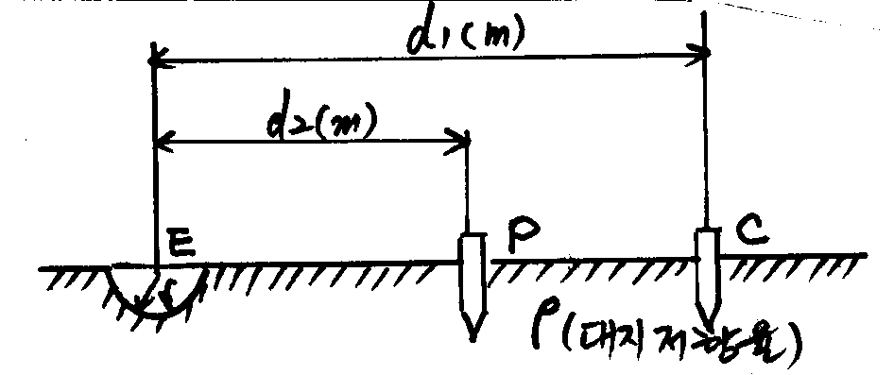

6. 특고압 비접지 계통의 지락보호에 사용되는 CLR(한류저항)의 설치목적과 CLR의 용량 산정에 관하여 설명하시오.

**국가기술 자격검정 시험문제**

**기술사 제 77 회 제 3 교시 (시험시간: 100분)**

|  |  |  |  |  |  |  |  |
| --- | --- | --- | --- | --- | --- | --- | --- |
| **분**  **야** | **전 기** | **자격**  **종목** | **발송배전 기술사** | **수험**  **번호** |  | **성**  **명** |  |

|  |
| --- |
|  |

**※ 다음 문제 중 4문제를 선택하여 설명하시오. (각문제당 25점)**

1. 154kV 수전계통의 주 변압기가 Y-Delta 결선인 경우, 22kV 계통이 비접지 계통으로 되어 지락사고시 이상전압 상승에 따른 설비의 소손 가능성이 있다. 또한 지락 전류가 미소하므로 사고차단이 어려워 사고파급이 우려된다. 이 경우 그 대책의 일환으로 Zigzag 변압기를 설치하는 경우가 있다. 이 Zigzag 변압기의 원리를 설명하시오.

2. 아래와 같은 삼상사선식 220/380[V] 저압 배전선로가 있다. 다음 사항을 구하시오.

가. 부하 불평형율

나. 그림에서 F점에 중성선 단선이 발생하였다면 각상 전압 변동율을 구하고(중성선 전압 포함), 이를 Vector도로 표시하시오.

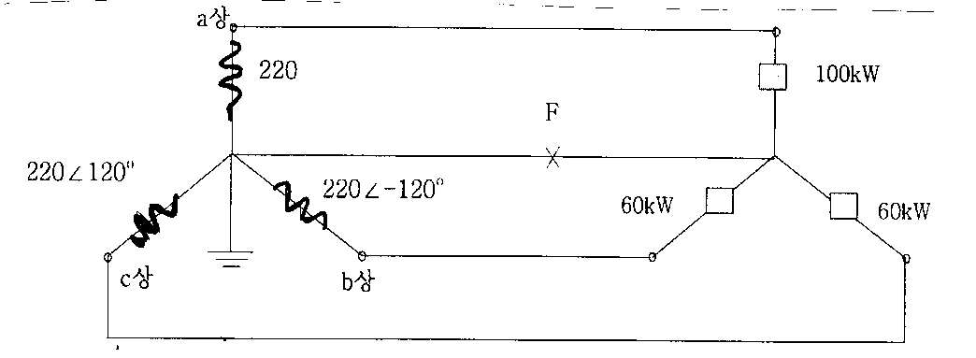

3. 전력계통에서 개폐시 발생하는 써지를 원인별(6가지)로 설명하고 각각의 대책에 대해 설명하시오.

4. 3개의 모선으로 구성된 345kV 송전선로에 100MVA 기준으로 한 ZBUS는 다음과 같다. 아래 사항을 구하시오. 단, ZBUS 의 단위는 Ω이다

DRW000020e83234

1) 3번 모선의 3상 단락전류 ?

2) 1)의 경우 고장시 1번 모선 및 2번 모선의 전압은 얼마인가 ?

단, 고장 직전의 모선 전압은 345kV이다.

**국가기술 자격검정 시험문제**

**기술사 제 77 회 제 3 교시 (시험시간: 100분)**

|  |  |  |  |  |  |  |  |
| --- | --- | --- | --- | --- | --- | --- | --- |
| **분**  **야** | **전 기** | **자격**  **종목** | **발송배전 기술사** | **수험**  **번호** |  | **성**  **명** |  |

|  |
| --- |
|  |

5. 60Hz 변압기를 동일전압의 50Hz에서 운전할 경우 다음 사항들이 어떻게 변화하는지 구체적으로 설명하시오 (수치 계산값등을 제시)

1) 자속밀도

2) 철손

3) 온도상승

4) 출력

6. 154kV 계통에 사용되는 용량형 전압변성기에 대하여 개요, 특징 및 단점등을 설명하고 또 변압비(V1/V2)는 전원 주파수에 대하여 공진조건에 맞추면 부하 임피던스에 무관하게 됨을 증명하시오.

G : 불꽃간극

C1 : 고압용 주콘덴서

C2 : 저압용 분압콘덴서

L : 공극이 있는 리액터

DRW000020e83236: 부하 임피던스

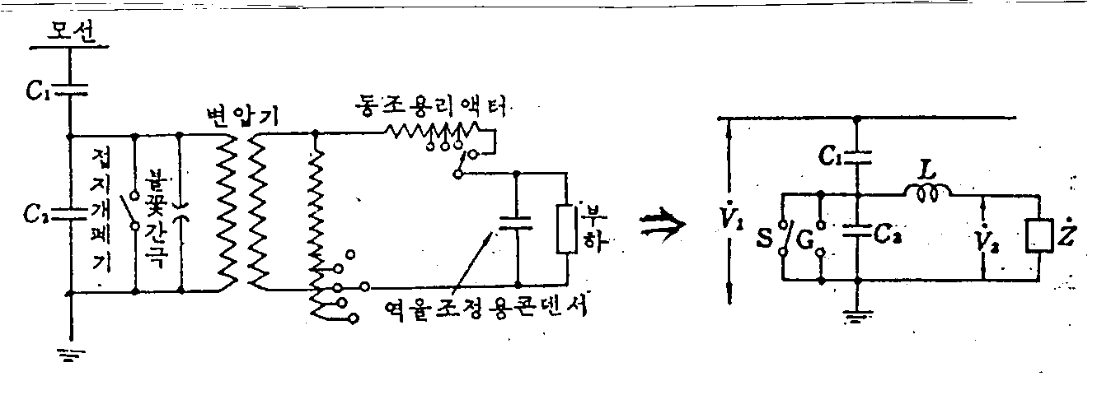

**국가기술 자격검정 시험문제**

**기술사 제 77 회 제 4 교시 (시험시간: 100분)**

|  |  |  |  |  |  |  |  |
| --- | --- | --- | --- | --- | --- | --- | --- |
| **분**  **야** | **전 기** | **자격**  **종목** | **발송배전 기술사** | **수험**  **번호** |  | **성**  **명** |  |

|  |
| --- |
|  |

**※ 다음 문제 중 4문제를 선택하여 설명하시오. (각문제당 25점)**

1. 송전계통의 송전능력을 나타내는 용어로 총수송능력(Total Transfer Capability)을 사용한다. 총수송능력의 정의 및 이 값이 어떻게 결정되는 가에 대해 설명하시오

2. 전기 사업법에 의한 발전설비 신뢰도 유지기준에 대하여 기술하시오.

3. 그림과 같은 송전계통의 송전손실과 증분 송전손실을 구하시오.

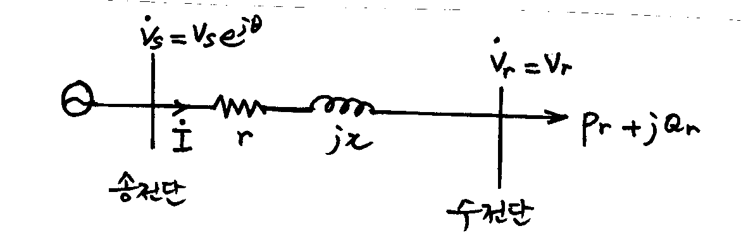

4. 변전설비에 콘덴서를 선정할 경우, 부하를 신증설 할 때 변압기 용량 증설 없이 수전이 가능하다. 이러한 역률개선을 통한 설비용량의 여유 증가에 대하여 설명하시오. 또, 이를 이용하여 정격용량 300[kVA]의 변압기에서 지상 역률 70%부하에 300[kVA]를 공급하고 있는 경우에 있어 합성역률을 90%로 개선해서 이 변압기의 전 용량까지 공급하려고 하면 소요될 전력용 콘덴서의 용량과, 이때 증가시킬 수 있는 여유용량[kVA]와, 부하전력[kW] (역률은 지상 90%)를 구하시오

5. A,B 두 대의 동일정격 3상 동기 발전기를 병렬운전해서 지상 역율 85% 전류 2400A의 부하에 1/2씩 전력을 공급하고 있다. 지금 A기의 여자를 조정해서 그 전류를 1500A로 할 경우 A기 및 B기의 역율은 각각 얼마로 되는 가? (단, 부하는 불변조건임)

6. 캐스케이드(Cascade) 보호방식의 근거가 되는 기술기준을 소개하고, 캐스케이드 차단 협조시의 동작 특성 및 차단협조 조건에 대해 설명하시오.

**국가기술 자격검정 시험문제**

**기술사 제 78 회 제 1 교시 (시험시간: 100분)**

|  |  |  |  |  |  |  |  |
| --- | --- | --- | --- | --- | --- | --- | --- |
| **분**  **야** | **전 기** | **자격**  **종목** | **발송배전기술사** | **수험**  **번호** |  | **성**  **명** |  |

|  |
| --- |
|  |

**※ 다음 문제중 10문제를 선택하여 설명하시오. (각10점)**

1. 계통주파수가 저하할 때 발전기 터빈운전상의 문제점과 운전방법에 대하여 기술하시오.

2. 에너지관리시스템(EMS)의 중요 기능인 전력계통상태추정(Power System State Estimation)의 역할을 설명하고 상태추정에 필요한 측정값의 종류를 열거하시오.

3. 보호계전기의 언더리치(Underreach)와 오버리치(Overreach)에 대하여 설명하시오.

4. ACSR전선의 송전선로 가선공사 중에 발생하는 전선벌어짐현상(Bird Cage)의 원인과 대책에 대하여 기술하시오.

5. 변압기와 발전기 등 단위 전력기기의 주 보호설비로 많이 사용하는 비율차동계전방식의 동작원리를 설명하시오.

6. 최근 소형열병합 발전 시스템의 적용이 활발하게 이루어지고 있다. 이 발전시스템의 방식별 구성도와 용도 및 특징에 대하여 기술하시오.

7. 원자력 발전의 이점과 원자로의 연료 전환비에 대하여 설명하시오.

8. 그림과 같은 유황곡선을 가진 하천에서 최대사용수량 110[m3/s], 최소사용수량50[m3/s], 유효낙차 70[m]의 수력발전소를 설계할 경우 아래 사항을 구하시오.

단, 수차효율 ηt는 87[%], 발전기효율 ηg는 96[%]이다.

(1) 발전소 출력 (2)연간 발전소 전력량 (3)연간 발전소 이용률

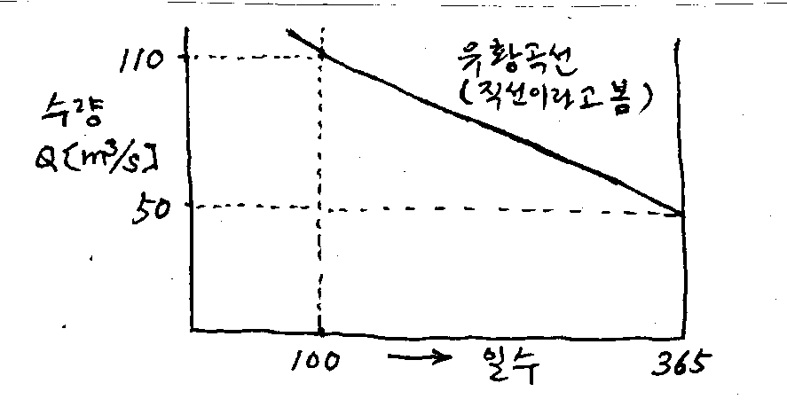

**국가기술 자격검정 시험문제**

**기술사 제 78 회 제 1 교시 (시험시간: 100분)**

|  |  |  |  |  |  |  |  |
| --- | --- | --- | --- | --- | --- | --- | --- |
| **분**  **야** | **전 기** | **자격**  **종목** | **발송배전기술사** | **수험**  **번호** |  | **성**  **명** |  |

|  |
| --- |
|  |

9. 송전선로용 애자가 구비해야 할 일반적인 요건과 애자의 종류를 쓰시오.

10. 전력구에 전력케이블 설치시 활락(滑落)이 발생하는 원인 및 이의 방지대책에 대하여 기술하시오.

11. 전력용 변압기에서 발생하는 철심소음과 권선소음을 열거하여 설명하시오.

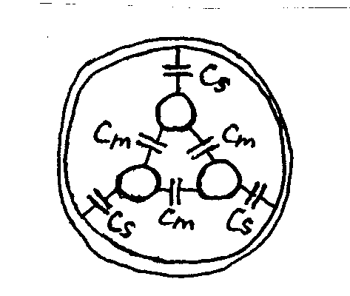12. 다음의 3심 전력케이블의 작용정전용량 측정방법을 등가회로도로 설명하고, 작용정전용량을 구하시오.

13. 다음과 같은 154[kV]계통에서 C점에 3상 단락고장시, C점의 고장전류와 각 부분에 흐르는 전류의 분포를 구하시오. 여기서 표시된 %X 값은 100[MVA]기준이다.

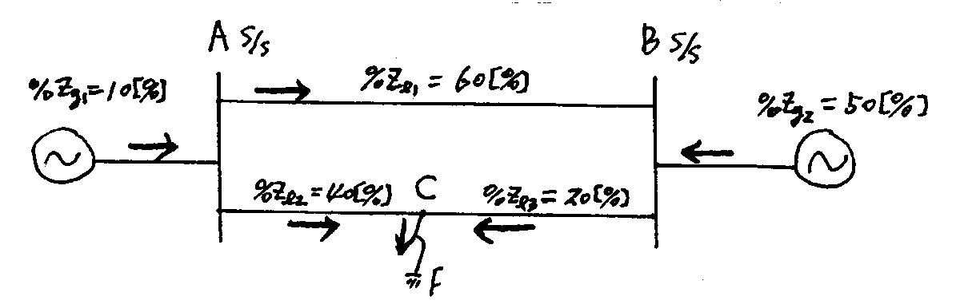

**국가기술 자격검정 시험문제**

**기술사 제 78 회 제 2 교시 (시험시간: 100분)**

|  |  |  |  |  |  |  |  |
| --- | --- | --- | --- | --- | --- | --- | --- |
| **분**  **야** | **전 기** | **자격**  **종목** | **발송배전기술사** | **수험**  **번호** |  | **성**  **명** |  |

|  |
| --- |
|  |

**※ 다음 문제중 4문제를 선택하여 설명하시오. (각25점)**

1. 발전소와 변전소의 접지설계시 고려사항에 대하여 기술하시오.

2. 정격출력 800[MW]와 1,200[MW]인 동기발전기 2기가 무부하 병렬운전중이다. 병렬운전 조건과 발전기 운전영역 한계를 설명하고, 부하가 1,500[MW]일 때 각 발전기 출력을 구하시오.

단, 발전기의 속도조정률은 각각 2.5[%], 3[%]이다.

3. 전력계통해석 및 운용계획에 중요 기능인 전력조류계산(Power flow calculation)의 개요를 쓰고 해석기법의 종류를 있는대로 열거하여 설명하시오.

4. 발전기의 운전중에 발전기 단자에 갑자기 3상단락사고가 발생하였다. 다음 사항에 대해 단락전류의 시간적 변화를 단위법(pu법)으로 해석하시오.

가. 무부하 운전

나. 부하운전

5. 그림과 같은 1기 무한대 계통에서 A점 고장으로 1회선이 차단된 경우 과도안정도를 등면적법으로 평가하시오.

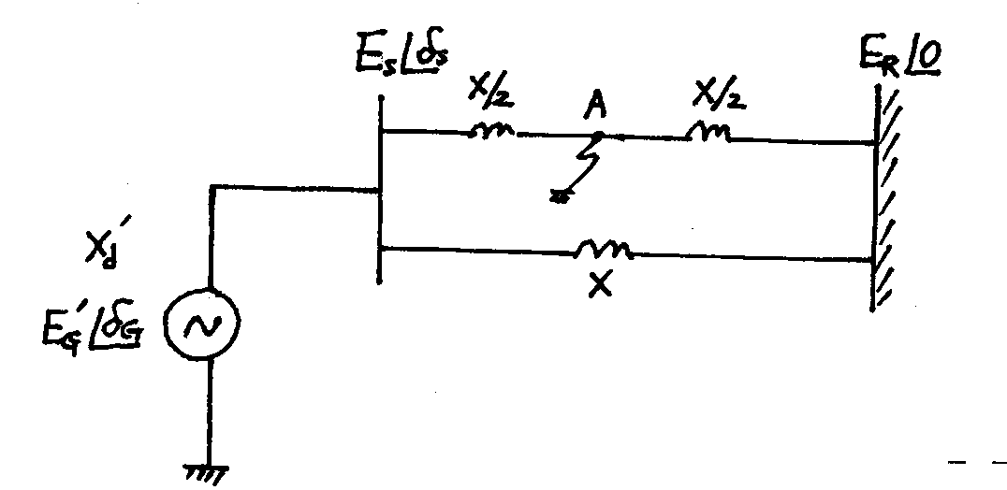

**국가기술 자격검정 시험문제**

**기술사 제 78 회 제 2 교시 (시험시간: 100분)**

|  |  |  |  |  |  |  |  |
| --- | --- | --- | --- | --- | --- | --- | --- |
| **분**  **야** | **전 기** | **자격**  **종목** | **발송배전기술사** | **수험**  **번호** |  | **성**  **명** |  |

|  |
| --- |
|  |

6. 중거리 송전선로의 특성계산에 적용되는 다음 사항에 대하여 답하시오.

가. 중거리 송전선로(T회로 및 π회로)에 대한 4단자 정수를 설명하고 식으로 표시하시오.

나. (가)의 결과에 의하여 3상 3선식 송전선의 수전단 전압이 VR[KV]이고, 지상역률이 cosθ이며, 부하가 P[MW]이고, 임피던스가 Z[Ω], 어드미턴스가Y[DRW000020e8323c ]인 경우의 중거리 송전선로의 T회로와 π회로 각각에 대하여 송전단의 상전압 Es[KV]와 전류 Is[A]를 유도하시오.

**국가기술 자격검정 시험문제**

**기술사 제 78 회 제 3 교시 (시험시간: 100분)**

|  |  |  |  |  |  |  |  |
| --- | --- | --- | --- | --- | --- | --- | --- |
| **분**  **야** | **전 기** | **자격**  **종목** | **발송배전기술사** | **수험**  **번호** |  | **성**  **명** |  |

|  |
| --- |
|  |

**※ 다음 문제중 4문제를 선택하여 설명하시오. (각25점)**

1. 일반적으로 기간계통의 중요 변전소에 적용하는 2중모선(Double bus)방식의 종류를 열거하고 각각의 장․단점을 설명하시오.

2. 3상 동기발전기의 구조와 동작원리에 대하여 설명하고 회전계자형의 채택 이유에 대하여 기술하시오.

3. 저압전로의 지락보호에 있어 보호접지 저항의 산출방법을 기술하고 접촉상태에 따른 보호접지 종류와 저항값에 대하여 기술하시오.

4. 그림과 같은 계통에서 수전단 부하에 전력을 공급하고자 한다. 수전단 전압계산식을 유도하고 전압 안정도를 설명하시오. 송전단 전압 Es는 일정하고, 수전단 전압은 ER이며, 선로 임피던스는 Z=R+jX이다.

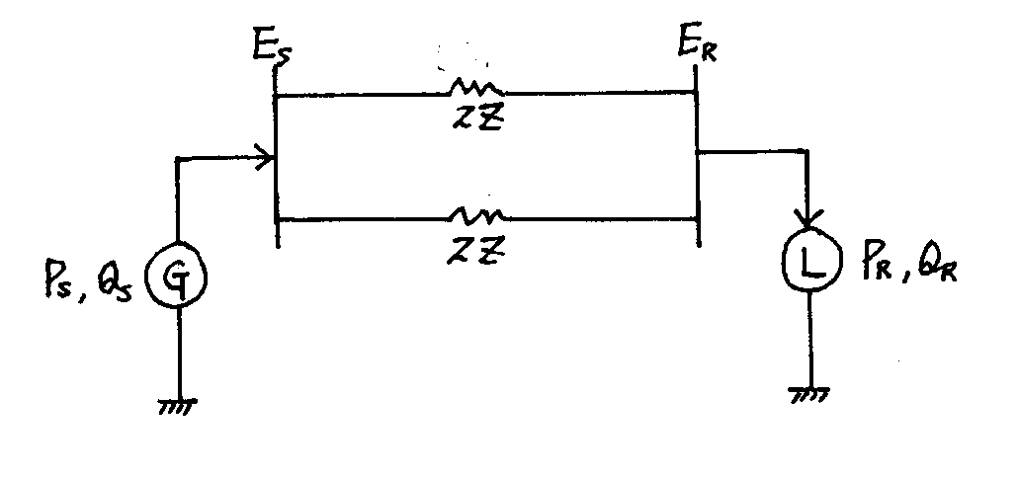

**국가기술 자격검정 시험문제**

**기술사 제 78 회 제 3 교시 (시험시간: 100분)**

|  |  |  |  |  |  |  |  |
| --- | --- | --- | --- | --- | --- | --- | --- |
| **분**  **야** | **전 기** | **자격**  **종목** | **발송배전기술사** | **수험**  **번호** |  | **성**  **명** |  |

|  |
| --- |
|  |

5. 분산(손실) 계수를 정의하고 부하율과 손실계수의 관계를 비교 설명한 후, 아래 그림과 같이 부하가 송전단에서 말단부하로 갈수록 일정한 비율로 증가하는 부하 분포를 갖는 배전선로의 분산계수를 구하시오.

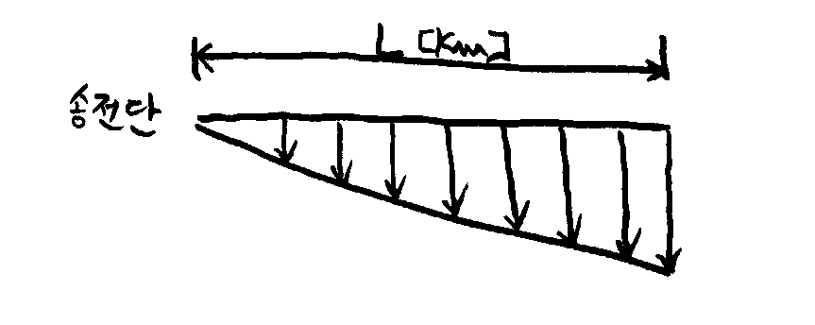

6. 원자력발전과 플루토늄 생산과의 관계를 설명하고 핵연료주기(nuclear cycle)에 대하여 기술하시오.

**국가기술 자격검정 시험문제**

**기술사 제 78 회 제 4 교시 (시험시간: 100분)**

|  |  |  |  |  |  |  |  |
| --- | --- | --- | --- | --- | --- | --- | --- |
| **분**  **야** | **전 기** | **자격**  **종목** | **발송배전기술사** | **수험**  **번호** |  | **성**  **명** |  |

|  |
| --- |
|  |

**※ 다음 문제중 4문제를 선택하여 설명하시오. (각25점)**

1. 다단자 송전선로에 적용되는 거리계전기의 아래 항목에 대하여 기술하시오.

가. 개요, 동작원리 및 특성

나. 종류별 주 적용목적

다. 적용시 문제점

2. 다음과 같은 연료비 함수와 출력제약조건을 갖는 3기의 발전기로 900[MW] 부하를 공급하고자 한다. 각 발전기의 최적 발전 배분과 총 발전연료비를 구하시오.

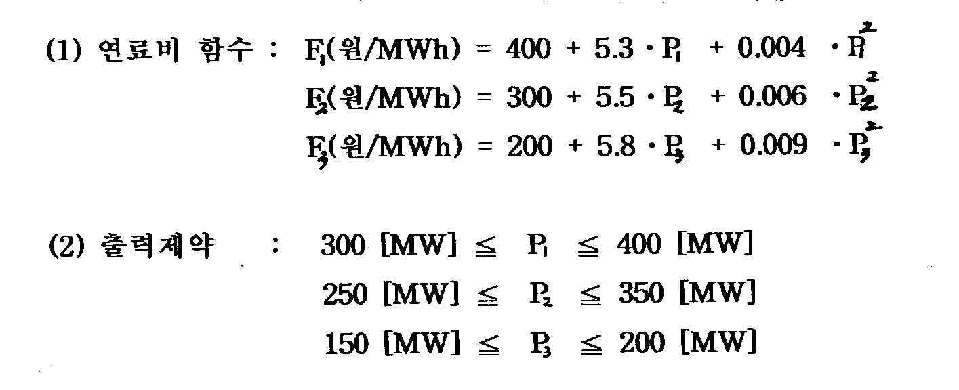

3. 전력계통의 1선지락고장 등의 원인에 의하여 전자유도장해가 발생한다. 이에 대한 전자유도 발생원리를 설명하고, 그 대책의 일환으로 가공송전선로의 철탑에 차폐선을 설치하고자 할 경우의 유도장해 경감 및 차폐효과에 대하여 기술하시오.

**국가기술 자격검정 시험문제**

**기술사 제 78 회 제 4 교시 (시험시간: 100분)**

|  |  |  |  |  |  |  |  |
| --- | --- | --- | --- | --- | --- | --- | --- |
| **분**  **야** | **전 기** | **자격**  **종목** | **발송배전기술사** | **수험**  **번호** |  | **성**  **명** |  |

|  |
| --- |
|  |

4. 아래 그림의 전력계통에서, 차단기의 비대칭계수(1.2적용)와 표준용량을 고려한, 차단기 a와 b의 최소차단용량을 각각 구하시오. 여기서, %Z는 100[MVA] 기준이다.

단, c점의 차단기는 a차단기 또는 b차단기가 동작할 경우 off 되는 것으로 한다.

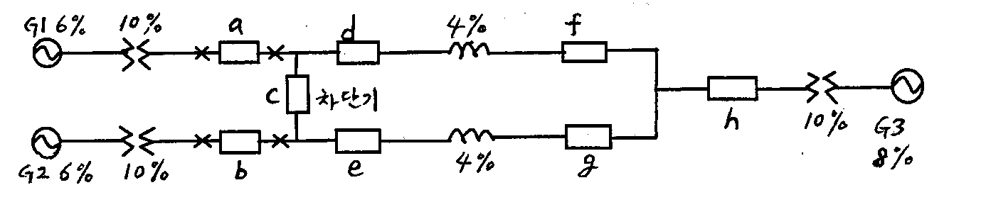

5. 단거리 송전선로의 송수전단간의 전압강하를 유효전력과 무효전력을 사용하여 유도하고, 송전단전압 Vs=345[kV], 선로의 %임피던스가 2+j10[%]이고, 부하전력 Pr=1.0[pu], 부하의 역률이 90%일 때 수전단 전압[kV]을 구하시오.

6. 지구상의 에너지원 고갈과 지구온난화를 극복할 수 있는 재생․신재생 에너지를 있는대로 열거하여 설명하시오.

**국가기술 자격검정 시험문제**

**기술사 제 80 회 제 1 교시 (시험시간: 100분)**

|  |  |  |  |  |  |  |  |
| --- | --- | --- | --- | --- | --- | --- | --- |
| **분**  **야** | **전기** | **자격**  **종목** | **발송배전기술사** | **수험**  **번호** |  | **성**  **명** |  |

|  |
| --- |
|  |

**※ 다음 문제중 10문제를 선택하여 설명하십시오. (각10점)**

1. 전류와 자계의 양적관계를 갖는 식인 비오-사발의 법칙(Biot-Savart law)을 설명하

시오.

2. 동수력학에서 베르누이의 정리(Bernouli's theorem)를 설명하시오.

3. 기력발전소의 열사이클 중 카르노사이클(Carnot cycle)을 설명하시오.

4. 다음 그림과 같이 송전선로에 변압기 임피던스(r)을 수전단에 접속시 새로운 회로

정수를 구하시오.

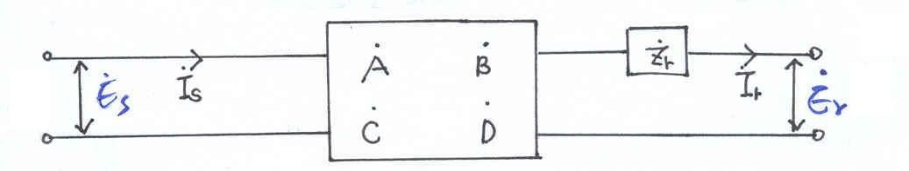

5. 다음 그림과 같은 단선도로 주어지는 4모선 시스템에 대한 모선 어드미턴스 행렬

YBUS을 구하시오.

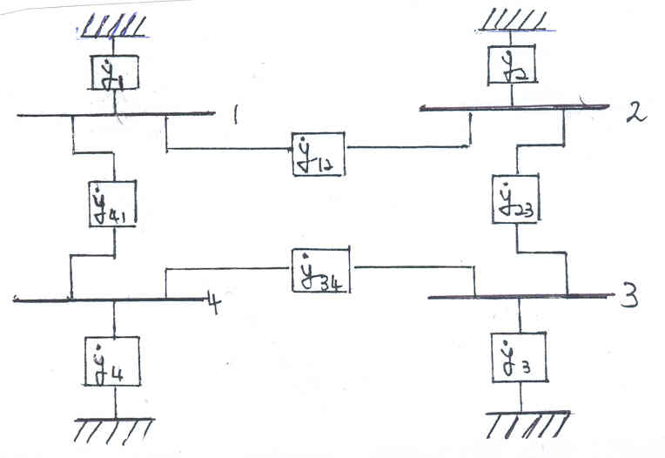

**국가기술 자격검정 시험문제**

**기술사 제 80 회 제 1 교시 (시험시간: 100분)**

|  |  |  |  |  |  |  |  |
| --- | --- | --- | --- | --- | --- | --- | --- |
| **분**  **야** | **전기** | **자격**  **종목** | **발송배전기술사** | **수험**  **번호** |  | **성**  **명** |  |

|  |
| --- |
|  |

6. 차단기의 동작책무(duty cycle, operating duty)란 무엇이며 국제표준규격(IEC)에

따라 정해진 두 종류의 표준동작책무를 기술하시오.

7. 콘덴서(condenser)를 선로에 직렬로 삽입하는 목적과 병렬로 삽입하는 목적은 무엇

이며, 직렬삽입의 경우 그 장.단점을 기술하시오.

8. 765[kV] 송전선로의 임피던스가 1.70+j50.0[Ω]이다. 이 임피던스를 단위법[pu]으로

표시하시오. 또한 이 선로를 345[kV] 전압으로 운전시 임피던스를 단위법으로 표시

하시오. 단, 송전선로 임피던스 변동은 없으며 기준용량은 100[MVA]로 적용한다.

9. 전력설비의 각종 제어에 논리회로(Logic Circuit)를 응용하고 있는데, 이 논리회로

에 대한 개념과 논리회로 중 NAND 회로의 정의 및 논리식과 로직기호, 접점에

의한 표시방법에 대하여 기술하시오.

10. 전기부하가 240Vac로 운전되고 있다. 부하의 평균전력이 8[kW]이고 역률은 지상

0.8이라 할 때 다음을 계산하시오.

가. 부하의 피상전력(P+jQ) [kVA]

나. 부하의 임피던스

11. 발전기의 출력가능곡선(Capability Curve)에 대하여 아는바를 기술하시오.

12. 직류송전계통에서 송수전단 변환소의 제어방식에 대하여 아는바를 기술하시오.

13. 부하의 변동에 따른 전력계통의 주파수 유지를 위하여 발전소와 중앙급전지령소에

서 이루어지는 운전/제어 방식에 대하여 아는바를 기술하시오.

**국가기술 자격검정 시험문제**

**기술사 제 80 회 제 2 교시 (시험시간: 100분)**

|  |  |  |  |  |  |  |  |
| --- | --- | --- | --- | --- | --- | --- | --- |
| **분**  **야** | **전기** | **자격**  **종목** | **발송배전기술사** | **수험**  **번호** |  | **성**  **명** |  |

|  |
| --- |
|  |

**※ 다음 문제중 4문제를 선택하여 설명하십시오. (각25점)**

1. 수차의 회전속도의 결정방법을 설명하고 수차의 회전수가 규정회전수 보다 저하

하였을 경우에는 어떤 영향이 있겠는가?

단, 수차의 여러 가지 형식과 수차의 종류와 Ns 및 그 사용한계는 표1, 표2와 같다.

표1. 수차의 여러 가지 형식

|  |  |  |  |
| --- | --- | --- | --- |
| 물의 작용 형태에  의한 분류 | 수차의 종류 | 적용 낙차  범위[m] | 비 고 |
| 충동형 | 펠톤수차 | 200～1,800 | 위치에너지→운동에너지 |
| 반동형 | 프란시스수차 | 50～530 | 위치에너지→압력에너지 |
| 프로펠러수차 : 고정날개형  가동날개형(kaplan)  원통형(tubular) | 3～90  3～90  3～20 | 위치에너지→압력에너지 |
| 사류(斜流)수차 | 40～200 | 위치에너지→압력에너지 |
| 펌프수차 : 프란시스형  사 류 형  프로펠러형 | 30～600  20～180  20 이하 | 위치에너지→압력에너지 |

표2. 수차의 여러 가지 형식

|  |  |  |  |
| --- | --- | --- | --- |
| 종 류 | | Ns의 한계값 | |
| 펠톤수차 | | 12≤Ns≤23 | |
| 프란시스수차 | 저속도형  중속도형  고속도형 | Ns≤ +30 | 65～150  150～250  250～350 |
| 사류수차 | | Ns≤ +40 | 150～250 |
| 카플란수차  프로펠러수차 | | Ns≤ +50 | 350～800 |

**국가기술 자격검정 시험문제**

**기술사 제 80 회 제 2 교시 (시험시간: 100분)**

|  |  |  |  |  |  |  |  |
| --- | --- | --- | --- | --- | --- | --- | --- |
| **분**  **야** | **전기** | **자격**  **종목** | **발송배전기술사** | **수험**  **번호** |  | **성**  **명** |  |

|  |
| --- |
|  |

2. 345kV 및 765kV 계통에서 사용하는 단권변압기를 2권선변압기로 환산하는 방법을

유도(Y결선의 한상(Phase)의 경우로) 하시고 단권변압기의 장.단점을 기술하시오.

3. 전력계통이 대규모화됨에 따라 다양한 안정도 문제가 나타나고 있다. 과도안정도와

전압안정도, 미소외란안정도(Small Disturbance Stability)에 대하여 발생원인과

해석기법을 포함한 아는바를 기술하시오.

4. 용량 1000[KVA] 변압기에서 피상전력 800[KVA], 역률(지상) 80%의 부하에 전력을

공급하고 있다. 거기에 피상전력 300[KVA], 역률(지상) 70%의 부하를 병렬로 연결한

경우에도 변압기를 과부하로 되지 않기 위해서는 부하와 병렬로 삽입하는 콘덴서의

용량은 얼마로 하면 좋은가?

5. 케이블 접속시 사용되는 직선접속, 스톱접속, 종단접속을 종류별로 기술하시오.

6. 송전선보호를 위한 거리계전방식의 종류와 장.단점, 그리고 적용상의 문제점과 고려사항 등을 기술하시오.

**국가기술 자격검정 시험문제**

**기술사 제 80 회 제 3 교시 (시험시간: 100분)**

|  |  |  |  |  |  |  |  |
| --- | --- | --- | --- | --- | --- | --- | --- |
| **분**  **야** | **전기** | **자격**  **종목** | **발송배전기술사** | **수험**  **번호** |  | **성**  **명** |  |

|  |
| --- |
|  |

**※ 다음 문제중 4문제를 선택하여 설명하십시오. (각25점)**

1. 아래 그림과 같이 배전선에서 말단으로 갈수록 직선적으로 감소하는 부하가 분포

하고 있는 경우, 분산부하율(%) 및 분산손실계수(%)를 구하시오.

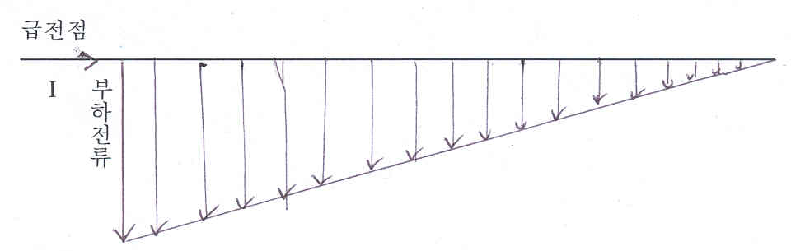

2. 다음과 같은 교류회로가 병렬공진될 때 이 회로의 병렬공진시의 합성 임피던스와

공진주파수를 구하시오.

단, 콘덴서회로에는 저항성분이 없는 것으로 본다.

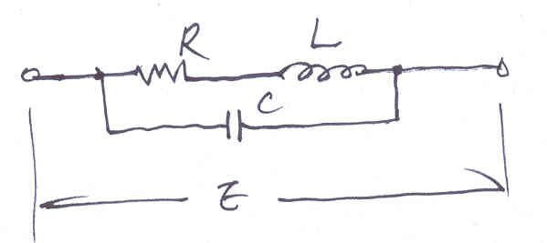

3. 최근 속응방식의 정지형 여자시스템(Static Excitation System)이 발전소에 많이

적용되고, 계통이 확장됨에 따라 계통의 미소외란시 진동문제가 대두되고 있다.

계통진동현상의 제동특성을 개선하기 위한 발전기 전력계통 안정화장치(PSS)의

원리와 Setting에 대하여 아는바를 기술하시오.

4. 송전전력, 손실률, 전선의 단면적을 같이한 경우 쌍극일회선 중성점접지방식 직류

송전과 3상3선식 교류와 비교하면, 대지절연 Level의 비는 어떻게 되는가?

**국가기술 자격검정 시험문제**

**기술사 제 80 회 제 3 교시 (시험시간: 100분)**

|  |  |  |  |  |  |  |  |
| --- | --- | --- | --- | --- | --- | --- | --- |
| **분**  **야** | **전기** | **자격**  **종목** | **발송배전기술사** | **수험**  **번호** |  | **성**  **명** |  |

|  |
| --- |
|  |

5. 변성기 및 피뢰기에 적용되는 규약표준 파형의 충격전압파 및 충격전류파의 시간-

전압선도 및 시간-전류선도를 그리고 설명하시오.

6. 다음과 같이 2회선 송전선로를 갖는 1기-무한 모선계통을 가정한다.

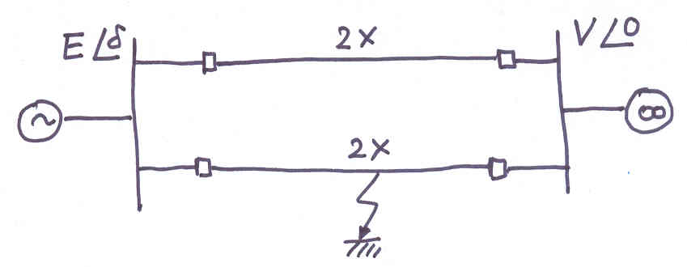

가. 고장전 2회선 모두 운전 중이고 송전선의 손실을 무시하고 순수 리액턴스(각각

2X)라고 가정할 때 송전단 E에서 송전된 전력과 수전단 V에서 수전된 전력은

같다.

E, V, X, δ를 사용하여 송전단 E에서 전달되는 유효전력 P의 수식을 유도하고

유효전력-위상각(P-δ) 곡선을 그리시오.

나. 1회선 단락사고시 고장 1회선이 차단될 경우, 고장차단시간과 과도안정도의

관계를 설명하시오.

(여기서 Pm은 발전기의 기계적입력, Pe는 송전전력, δo는 발전기의 초기위상각)

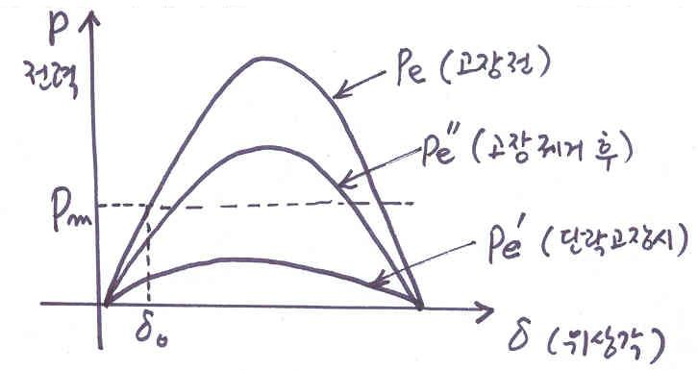

**국가기술 자격검정 시험문제**

**기술사 제 80 회 제 4 교시 (시험시간: 100분)**

|  |  |  |  |  |  |  |  |
| --- | --- | --- | --- | --- | --- | --- | --- |
| **분**  **야** | **전기** | **자격**  **종목** | **발송배전기술사** | **수험**  **번호** |  | **성**  **명** |  |

|  |
| --- |
|  |

**※ 다음 문제중 4문제를 선택하여 설명하십시오. (각25점)**

1. 아래 그림과 같이 3상 교류발전기의 b상, c상이 임피던스 를 통해 단락한 경우,

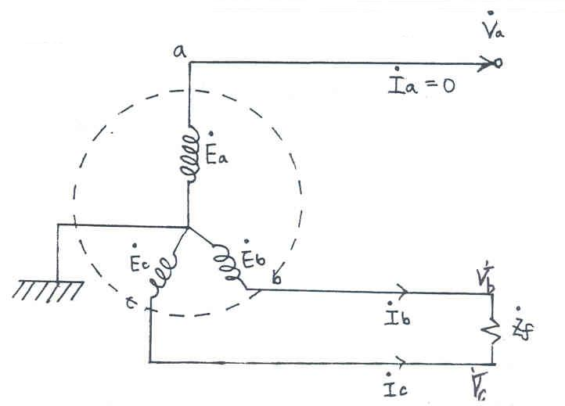각 상의 전압과 단락전류를 구하시오.

2. 화석연료를 이용한 화력발전소는 연소의 기본적인 Mechanism의 이해를 통한 건설

및 운용에 의한 것으로 간주할 수 있을 것이다. 따라서 화력발전소의 에너지 생산

에 대한 기본적인 이론 중의 하나인 연소 4요소에 대하여 설명하고, 적용 예로서

매시간당 70톤의 중유를 사용하고 있는 보일러에서 연소에 필요한 이론공기량

[Nm3/h] 및 실제의 공기소요량[Nm3/h]을 산출하시오.

단, 중유의 화학성분은 중량비로 탄소는 85%, 수소는 12%, 유황은 2%라 하며,

수소(H)의 분자량(H2)은 2, 황(S)의 원자량은 32로 두고, 탄소(C)의 원자량과 공기

중의 산소농도(%)는 일반상식에 의하며 또한 공기과잉률은 1.055로 정한다.

**국가기술 자격검정 시험문제**

**기술사 제 80 회 제 4 교시 (시험시간: 100분)**

|  |  |  |  |  |  |  |  |
| --- | --- | --- | --- | --- | --- | --- | --- |
| **분**  **야** | **전기** | **자격**  **종목** | **발송배전기술사** | **수험**  **번호** |  | **성**  **명** |  |

|  |
| --- |
|  |

3. 현재의 대규모전력계통에서 전압안정도 문제가 크게 부각되고 있다. 이러한 문제를

해결하기 위한 방법의 하나로서 지역별 무효전력원의 공급이 대단히 중요하며

우리나라에서도 SVC(정지형 무효전력보상장치)가 점차 적용이 확대될 전망이다.

무효전력 공급원으로서 SVC와 동기조상기, 정지형 콘덴서(Static Condenser)의

계통전압 저하에 따른 동작특성(V-Q 특성)과 경제성을 비교설명하시오.

4. 터빈발전기에 있어서 계통의 안정도 향상대책을 기술하시오.

5. 변압기의 부하측에서 발생되는 영상분 고조파가 전원측으로 파급되지 않도록 하는

3 변압기의 형식 3가지를 설명하시오.

6. 전력계통의 규모가 확대됨에 따라 수요급증에 따른 발전기, 송변전설비의 증가로

인하여 계통의 고장시 단락전류가 증가하는 문제가 심각해지고 있다. 이는 고장

전류를 차단하여 사고파급을 최소화하기 위한 대책방안들을 요구하고 있다.

송전계통, 단락전류 계산원리와 단락전류 저감을 위한 계통구성 및 설비차원에서의

대책방안을 기술하고 장.단점을 아울러 기술하시오.

**국가기술 자격검정 시험문제**

**기술사 제 81 회 제 1 교시 (시험시간: 100분)**

|  |  |  |  |  |  |  |  |
| --- | --- | --- | --- | --- | --- | --- | --- |
| **분**  **야** | **전기** | **자격**  **종목** | **발송배전기술사** | **수험**  **번호** |  | **성**  **명** |  |

|  |
| --- |
|  |

**※ 다음 문제중 10문제를 선택하여 설명하시오. (각10점)**

1. 우리나라의 전력계통 규모가 확대되어감에 따라 고장전류가 차단기의 차단용량을 초과하는 문제가 크게 대두되고 있다. 이에 대한 대책들을 열거하고 간단히 설명하시오.

2. 원자력발전소의 주 설비인 원자로(Nuclear Reactor)중 열중성자 원자로에 대해 시스템의 구성요소와 각각의 기능을 설명하시오.

3. 피뢰기의 사용 목적과 선정시 고려사항에 대해 설명하시오.

4. 정현파의 단상 전압으로 임피던스각이 인 부하에 전력을 공급할 때 순시전력이 전압주파수의 2배로 진동함을 보이고 유 무효전력 성분을 나누어 설명하시오.

5. 광역정전 발생시 신속정확한 복구에는 사전에 검토해야할 중요한 고려 사항들이 있다. 중요고려사항을 열거하고 각각의 이유를 설명하시오.

6. 6.6[㎸], 1000[㎾]인 고압전동기에 전력을 공급하는 전력케이블을 선정하는 경우 고려해야하는 사항을 열거하고 그 이유를 간단히 설명하시오.

7. 단거리송전선로에서 송 수전단 전압 크기의 관계를 부하 전류와 선로 임피단스를 이용하여 벡터도로 나타내고 수전단 전압의 개략적인 표현을 나타내시오.

8. 765[㎸] 변압기의 예방진단시스템의 감시항목을 열거하고, 각각을 설명하시오.

**국가기술 자격검정 시험문제**

**기술사 제 81 회 제 1 교시 (시험시간: 100분)**

|  |  |  |  |  |  |  |  |
| --- | --- | --- | --- | --- | --- | --- | --- |
| **분**  **야** | **전기** | **자격**  **종목** | **발송배전기술사** | **수험**  **번호** |  | **성**  **명** |  |

|  |
| --- |
|  |

9. 서지임피던스가 250[Ω]인 가공선로가 서지임피던스가 50[Ω]인 전력케이블과 접속되어 있다. 진행파는 상이한 서지임피던스가 만나는 곳(Junction)에서 투과와 반사가 된다. 가공선로 측에 1000[V]의 진행파가 인가되었을 때 상기 접속점(Junction)에서의 서지전압의 크기를 계산하시오.

10. 권선비가 a 인 단상변압기를 단권변압기로 결선하여 사용할 경우 용량의 변화는 어떻게 되는지 설명하시오.

11. 수전단의 전력을 일정하게 유지하기 위해 부하의 역률만을 개선할 경우 그 효과를 열거하시오.

12. 전력계통에서 고조파의 발생원인, 영향, 대책에 대해 설명하시오.

13. 그림과 같은 154[㎸], 100[MVA] 계통에서 모선 B에 5[MVA]의 전력용 콘덴서(SC)를 투입했을 때 모선 B의 전압변화량을 구하시오.

(단, 발전기 단자전압은 일정하고 부하임피던스는 무시한다.)

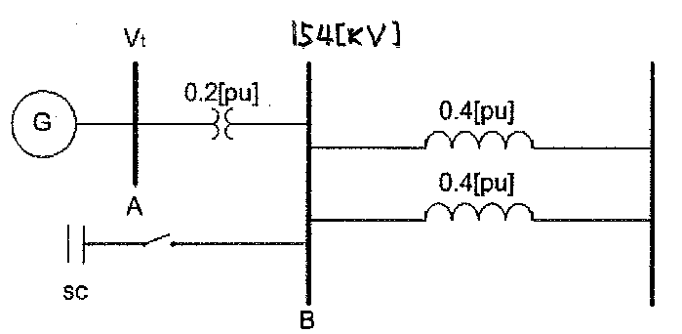

**국가기술 자격검정 시험문제**

**기술사 제 81 회 제 2 교시 (시험시간: 100분)**

|  |  |  |  |  |  |  |  |
| --- | --- | --- | --- | --- | --- | --- | --- |
| **분**  **야** | **전기** | **자격**  **종목** | **발송배전기술사** | **수험**  **번호** |  | **성**  **명** |  |

|  |
| --- |
|  |

**※ 다음 문제중 4문제를 선택하여 설명하시오. (각25점)**

1. 송전선로에서 Surge Impedance Loading(SIL)을 정의하고 특히 선로손실을 무시할 경우 SIL로된 부하를 가진 선로의 전압과 전류의 크기가 선로를 따라 일정하게 됨을 보이시오. 또한 SIL과 실제 선로의 부하용량과의 개략적인 관계를 설명하시오.

2. 연료비 특성이 다른 N개 발전기로 구성된 계통에서 발전기 1개만 출력 상한값과 하한값의 운전범위가 주어질 때 최적출력배분 과정을 설명하시오.

3. 300/5[A], 30[VA], 5P10 등급(class)인 변류기(CT)의 등가회로와 포화특성에 대하여 설명하시오.

4. 무한모선에 연결된 동기발전기의 경우 발전기 유효전력 출력을 일정히 유지하면서 여자전류만을 변화시킴에 따라 전기자전류 Ia가 어떻게 변하여 가는지를 발전기의 상유기기전력 E/ , 상단자전압V/0° , 그리고 발전기의 동기 임피던스(단, 저항은 무시) jXs를 사용하여 벡터도로 나타내고 설명하시오. 또한 발전기의 전기자 전류와 여자전류와의 관계를 그래프로 나타내고 설명하시오.

5. 무효전력 보상설비인 SVC(Static Var Compensator)와 STATCOM(Static Compensator)의 동작원리와 동작특성에 대한 차이점을 비교하여 설명하시오.

6. 발전기 고장의 종류를 제시하고 이를 위한 보호계전기의 종류와 역할을 설명하시오.

**국가기술 자격검정 시험문제**

**기술사 제 81 회 제 3 교시 (시험시간: 100분)**

|  |  |  |  |  |  |  |  |
| --- | --- | --- | --- | --- | --- | --- | --- |
| **분**  **야** | **전기** | **자격**  **종목** | **발송배전기술사** | **수험**  **번호** |  | **성**  **명** |  |

|  |
| --- |
|  |

**※ 다음 문제중 4문제를 선택하여 설명하시오. (각25점)**

1. 전형적인 500[㎿]급 관류형 보일러 화력발전소의 주급수 및 주증기 시스템의 flow diagram을 나타내고 주요 기기들의 기능을 설명하시오.

단, 과열저감기, 재열시스템 및 기동시 바이패스 계통을 포함하고 터빈추기계통은 생략하도록 함.

2. 정전압 송전에서 전력 원선도에 대해 다음 질문에 답하시오.

① 전력 원선도 작성을 위한 관계식을 유도하시오.

② 전력 원선도에서 파악할 수 있는 사항을 아는 대로 열거하시오.

3. 발전기의 계통병입을 위한 필요조건을 3가지 이상 제시하고 동기검증기(Synchroscope)를 이용한 계통병입방법을 설명하시오.

4. 운전 중 긴급정지되어 출력을 내지 못할 확률이 각각 0.02와 0.05인 2개의 발전소가 있다. 이들 발전소의 최대출력이 각각 500[㎿]와 300[㎿]일 경우 이들 발전소로 240시간동안 처음 150시간은 400[㎿], 나머지 90시간은 600[㎿]인 부하를 공급하려고 한다. 부하지속곡선(Load Duration Curve)을 나타내시오. 또한 이때 공급이 되지 못할 것으로 예상되는 에너지를 MWh로 산출하시오.

단, 500[㎿] 발전소는 효율이 높아 300[㎿]발전소보다 우선적으로 투입하며 발전소의 기동시간은 무시하기로 함.

5. 신․재생에너지기술 중 청정에너지로 부각되고 있는 태양에너지 이용기술의 원리 및 시스템 구성에 대해 설명하시오.

6. 유도전동기 기동방식의 종류를 열거하고 장․단점을 설명하시오.

**국가기술 자격검정 시험문제**

**기술사 제 81 회 제 4 교시 (시험시간: 100분)**

|  |  |  |  |  |  |  |  |
| --- | --- | --- | --- | --- | --- | --- | --- |
| **분**  **야** | **전기** | **자격**  **종목** | **발송배전기술사** | **수험**  **번호** |  | **성**  **명** |  |

|  |
| --- |
|  |

**※ 다음 문제중 4문제를 선택하여 설명하시오. (각25점)**

1. 우리나라 산업자원부 고시 “전력계통 신뢰도 및 전기품질 유지 기준”으로 관리하는 상정고장의 분류 3가지에 대하여 설명하시오.

2. 우리계통(B)이 인접국가계통(A)과 연계선로 에 의해 연계운전 중에 우리계통 내에서 500[㎿]의 화력 1기가 갑자기 탈락한 경우, 계통주파수 변화량과 연계선로의 전력변화량을 구하시오.

단, 계통정수는 각각 KA=40[㎿/0.1㎐], KB=60[㎿]/0.1㎐]이고, 사고 전 연계선로 의 조류는 0이다.

3. 중성점 접지방식의 종류를 열거하고 각각의 장단점을 설명하시오.

4. 단락시험과 개방시험을 통해 변압기의 등가회로정수들을 산정하는 방법을 설명하시오.

5. 전력조류(Power flow)계산에 대해 다음 질문에 답하시오.

① 전력계통 상태 추정과의 차이점을 설명하시오.

② 가우스-자이델 반복법을 이용하여 4모선(발전모선 2개, 부하모선 2개)계통의 2번째 반복후의 전압수정식을 구하시오.

6. 대용량 발전기의 고정자와 회전자의 냉각방식과 냉각매체의 종류를 열거하고 장단점을 간단히 설명하시오.

**기술사 제 83 회 제 1 교시 (시험시간: 100분)**

|  |  |  |  |  |  |  |  |
| --- | --- | --- | --- | --- | --- | --- | --- |
| **분**  **야** | **전기** | **자격**  **종목** | **발송배전기술사** | **수험**  **번호** |  | **성**  **명** |  |

|  |
| --- |
|  |

**※ 다음 문제중 10문제를 선택하여 설명하시오. (각10점)**

1. 154kV 지중송전선로 XLPE 씨즈유기전압과 유기전압저감대책에 대해서 설명하시오.

2. 접지방식중 직접접지, 비접지, 고저항접지, 저저항접지에 대하여 장단점을 비교표로

작성하시오.

3. 최근 5년간 평균 낙뢰회수가 연간114만회로 매우 빈번하여 적극적인 피뢰대책이

필요하다. 피뢰기의 규격항목에 대해서 간단히 설명하시오.

4. 구매 시방서 작성시 UPS 규격을 예시하고 kW부하와 kVA부하조건을 설명하시오.

5. 전원계획을 할 때 최적전원 구성을 구하기 위하여 사용하는 심사곡선법(screening

curve method)에 대하여 간단히 설명하시오.

6. 화력발전소에 관한 사항 중 다음 사항을 간단히 설명하시오.

가. 절탄기

나. 배압터빈

다. 유연탄화력발전소에서 유연탄을 부두에서 하역한뒤 연료를 보일러에 보내기까지

필요한 주요기기 3가지

7. 전력계통에서 고조파를 저감하기 위한 대책으로서 전력계통측면과 고조파 발생원

측면으로 구분하여 각각 3가지를 간단히 설명하시오.

2-1

**기술사 제 83 회 제 1 교시 (시험시간: 100분)**

|  |  |  |  |  |  |  |  |
| --- | --- | --- | --- | --- | --- | --- | --- |
| **분**  **야** | **전기** | **자격**  **종목** | **발송배전기술사** | **수험**  **번호** |  | **성**  **명** |  |

|  |
| --- |
|  |

8. 가공 송전선으로 부터 수전하는 초고압 변전소의 절연설계를 하고자 할 때 고려할

사항과 상용주파수 이상전압이 발생하는 원인을 설명하시오.

9. 지락전류 분류계수(β)란 무엇이며 그 크기를 결정하는 중요요소들은 무엇인가

설명하시오.

10. IEEE C57.12.8에 따른 변압기 Vector 집합기호 Yd1과 Yyod1을 설명하시오.

11. 초내열 인바심 알루미늄 합금연선(STACIR)의 특징을 설명하시오.

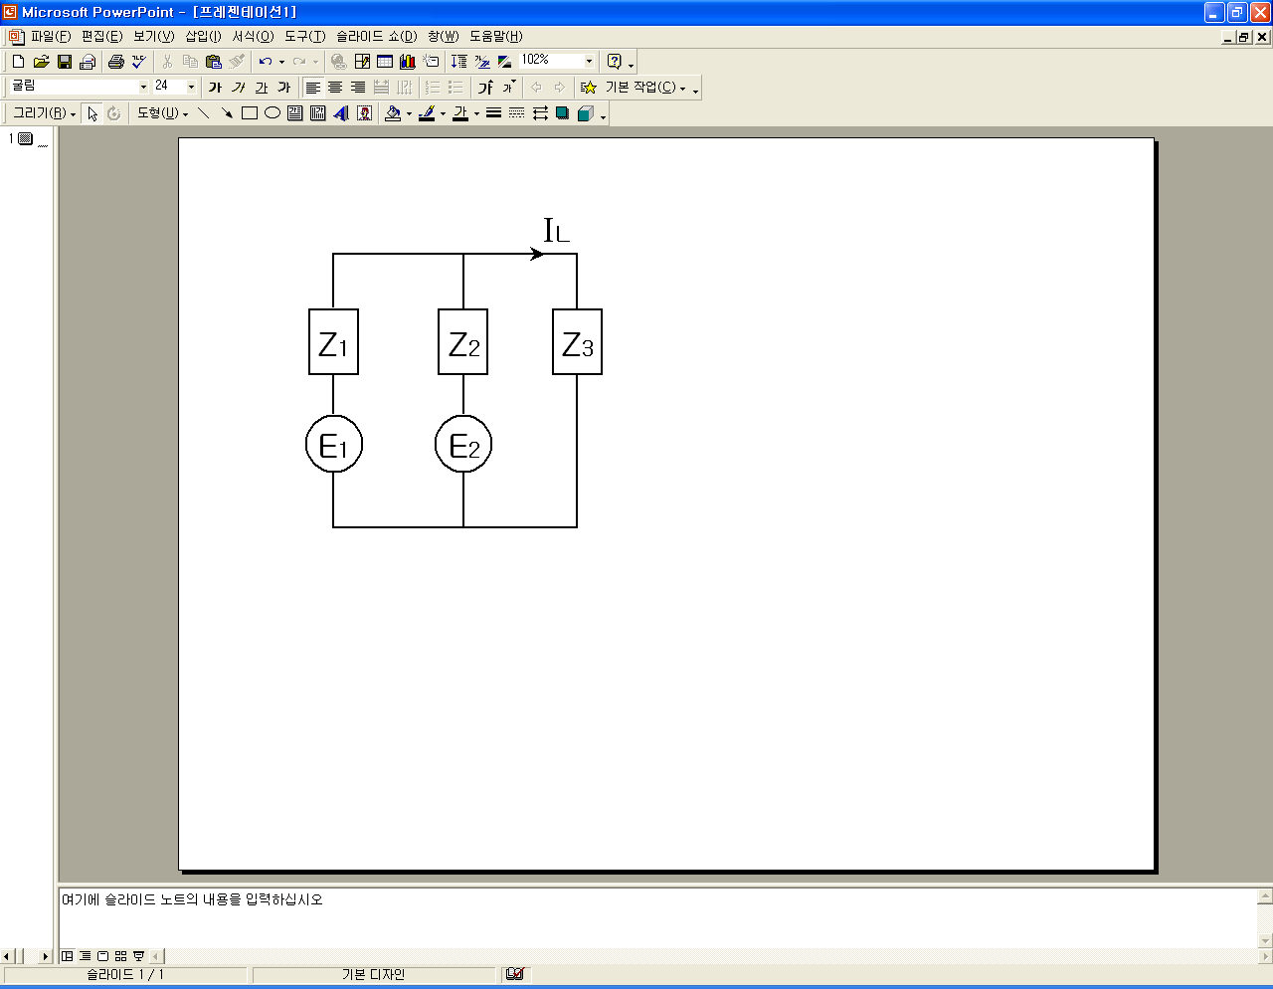12. 그림과 같은 회로망에서 전류IL을 중첩의 원리에 의해 구하시오.

13. 대용량 발전기보호에 사용하는 다음 계전기(IEEE Device No.)의 보호목적을 간단히

답하시오.

① 46 ② 59/81 ③ 21 ④ 32 ⑤ 60

2-2

**기술사 제 83 회 제 2 교시 (시험시간: 100분)**

|  |  |  |  |  |  |  |  |
| --- | --- | --- | --- | --- | --- | --- | --- |
| **분**  **야** | **전기** | **자격**  **종목** | **발송배전기술사** | **수험**  **번호** |  | **성**  **명** |  |

|  |
| --- |
|  |

**※ 다음 문제중 4문제를 선택하여 설명하시오. (각25점)**

1. 전기품질의 주요 요소인 주파수변동, 전압불량(저전압 등) 및 정전에 대한 영향과

발생원인을 설명하시오.

2. 다음 회로와 같은 경우, 유도성 리액턴스 XL 값을 구하시오.

가. 합성전류와 전압의 위상이 같을 경우

나. 합성전류가 전압 E보다 30° 앞선 경우

다. 합성전류가 전압 E보다 45° 앞선 경우

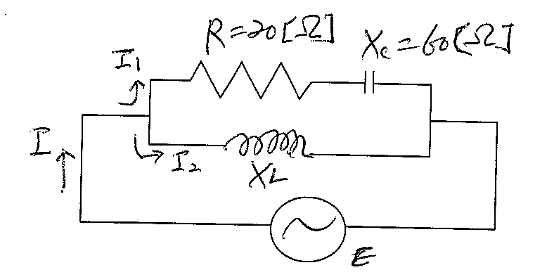

3. 조력발전의 원리와 종류를 설명하시오. 그리고 조력발전에 사용할 수 있는 수차발

전기의 종류를 2개 이상 들고 그 구조상 특징을 설명하시오.

2-1

**기술사 제 83 회 제 2 교시 (시험시간: 100분)**

|  |  |  |  |  |  |  |  |
| --- | --- | --- | --- | --- | --- | --- | --- |
| **분**  **야** | **전기** | **자격**  **종목** | **발송배전기술사** | **수험**  **번호** |  | **성**  **명** |  |

|  |
| --- |
|  |

4. 전력조류계산과 관련된 용어 중 다음 사항을 각각 설명하시오.

가. 가속계수(Acceleration Factor)

나. Slack(Swing) Bus

다. 전압제어 모선(Voltage Control Bus)

라. Sparcity

마. Newton-Raphson법과 Gauss-Seidal법을 수렴의 신뢰성, 수렴속도, 컴퓨터메모리

사용 측면에서 비교

5. 태양광발전시스템의 설계 시에 필요한 기초자료 7개항과 설계순서를 나열하고, 설계

시에 기술적 고려사항에 대하여 설명하시오.

6. 현재 한전으로부터 변압기용량 30,000kVA×1Bank인 수변전설비를 경제적으로 수전

가능한 전압의 종류를 제시하고 이때 구내배전전압이 6.6[kV]인 경우에 보호계전기

가 표시된 단선결선도를 작성하시오.

2-2

**기술사 제 83 회 제 3 교시 (시험시간: 100분)**

|  |  |  |  |  |  |  |  |
| --- | --- | --- | --- | --- | --- | --- | --- |
| **분**  **야** | **전기** | **자격**  **종목** | **발송배전기술사** | **수험**  **번호** |  | **성**  **명** |  |

|  |
| --- |
|  |

**※ 다음 문제중 4문제를 선택하여 설명하시오. (각25점)**

1. 개폐써지(Switching Surge)의 주 발생원과 그 대책에 대하여 설명하시오.

2. 다음 그림의 a, b 단자 부하측에 어떤 부하를 설치할 경우, 최대로 전력을 전송하기

위한 부하단자 a, b 사이의 저항을 계산하고, 부하전류[A] 및 단자 a, b 사이의 저항

에서 10분 동안에 하는 일의 양[kJ]을 계산하시오.

단, 효율을 90%로 하고, 소숫점 3째자리까지만 계산하시오.

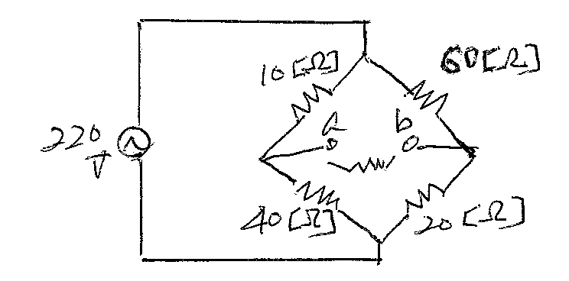

3. 초전도체(Superconductor)가 전력계통에서 한류기(Current Limiter)로 사용될 수 있

는 기술적 원리를 설명하고, 초전도한류기(Superconducting Current Limiter)가 전력

계통에 도입되게 될 필요성을 설명하시오.

2-1

**기술사 제 83 회 제 3 교시 (시험시간: 100분)**

|  |  |  |  |  |  |  |  |
| --- | --- | --- | --- | --- | --- | --- | --- |
| **분**  **야** | **전기** | **자격**  **종목** | **발송배전기술사** | **수험**  **번호** |  | **성**  **명** |  |

|  |
| --- |
|  |

4. 송전계통 운용회사(탁송회사)가 전력을 운반하기 위한 탁송비용은 크게 단기비용과

자본비용으로 구성된다. 단기비용의 구성요소와 자본비용의 구성요소를 설명하시오.

5. 최근 기후변화협약에 대응하여 신재생에너지인 태양광발전, 풍력발전 등 분산전원이

계통에 연계되어 운전되는 경우가 증가하고 있다. 이때 크게 문제되는 것이 전력의

품질 저하 문제이다. 계통연계운전시 전력품질의 특성 및 발생원인에 대하여 설명하

시오.

6. 용량이 1000[kVA]이고 자기임피던스가 5[%]인 변압기에 역률 100[%]인 기저 부하

750[kVA]가 연결되어 있다. 변압기 2차 모선 전압변동률을 10%로 유지하려면 최대

전동기용량이 얼마일 때까지 직입기동이 가능한지 근거를 제시하여 설명하시오.

이때 전동기 기동역률 40[%], 기동계급은 F급(7.2kVA/kW), 변압기 전원측 임피던스

는 Zero 이다.

2-2

**기술사 제 83 회 제 4 교시 (시험시간: 100분)**

|  |  |  |  |  |  |  |  |
| --- | --- | --- | --- | --- | --- | --- | --- |
| **분**  **야** | **전기** | **자격**  **종목** | **발송배전기술사** | **수험**  **번호** |  | **성**  **명** |  |

|  |
| --- |
|  |

**※ 다음 문제중 4문제를 선택하여 설명하시오. (각25점)**

1. KSC IEC 60364-3 규격의 배전계통접지방식 중 TT 방식과 TN 방식에 대하여 설명

하시오.

2. 345[kV], 1000[MVA] 기준에서 임피던스가 (2+j50)[%]인 송전선의 수전단에

500[MW](역률 90%)의 조류가 흘렀을 경우, 이 송전선의 유효전력손실, 무효전력손실

및 이 때의 송전단의 Y전압(상전압)과 △전압(선간전압)의 크기 및 송수전단간의

위상차(송수전단전압의 벡터도 포함)를 구하시오.

단, 수전단의 운전전압은 345[kV]라고 한다.

3. 6.6[kV] 계통의 고장용량이 400[MVA]인 전원 모선에 6.6[kV] 차단기를 경유하여

10,000[kW] 전동기가 연결되어 있다. 고장직전의 전압은 6.6[kV]이다. 보호계전기

정정의 적정성을 확인한 후 모터 측에서 발생한 3상단락전류를 차단기가 성공적으로

차단가능한지 여부를 판별하시오.

단, 유도전동기 사양: 10,000[kW], 6.6[kV], 역률 0.9, 효율 0.8, 기동전류는 정격의 6배

전동기 피더 차단기 차단용량: 40kA sym rms, 1초 정격

피더용변류기 사양: 1500/5 A , C200

순시과전류계전기 사양: coil impedance가 2 ohm, CT2차전류 48Amp에 정정

한시과전류계전기: 강반한시, CT2차전류 30A, 23초에 정정

CT 2차측 전선은 0.1 ohm/meter, 거리 30 meter 이다.

전동기 피더용 케이블의 임피던스는 무시한다.

2-1

**기술사 제 83 회 제 4 교시 (시험시간: 100분)**

|  |  |  |  |  |  |  |  |
| --- | --- | --- | --- | --- | --- | --- | --- |
| **분**  **야** | **전기** | **자격**  **종목** | **발송배전기술사** | **수험**  **번호** |  | **성**  **명** |  |

|  |
| --- |
|  |

4. 유연송전시스템(FACTS)에서 사용하는 기기의 종류를 열거하고, 각 기기별로 보상

목적과 보상대상, 제어목적에 대하여 설명하시오.

5. 어떤 발전소의 최대출력은 3,000[kW], 가동률; 35[%], 전력판매단가; 67.27[원/kWh],

총사업비(초기투자비); 75억원, 이자율과 감가상각비; 5%/년, 연간유지보수비 및 제세공

과비; 초기투자비의 0.4%, 인건비; 80,000,000원/년, 발전소 수명은 50년으로 한다.

단, 감가상각은 균등법으로 하며, 잔존가치는 없는 것으로 한다.

이때 연간발전량, 자금회수계수, 연간경비(연간고정비, 연간변동비), 발전원가 및 판매

전력비를 산출하고 연간경비법에 의한 경제성(B/C ratio)을 검토하여 사업의 타당성

여부를 제시하시오.

6. 최근 인터넷이 발달하면서 유무선통신에 대한 관심이 고조되고 있다. 이중에서 배전

선을 이용한 PLC(Power Line Communication)에 대한 PLC 개요와 최근 기술동향에

대해서 아는 대로 설명하시오.

2-2

**기술사 제 84 회 제 1 교시 (시험시간: 100분)**

|  |  |  |  |  |  |  |  |
| --- | --- | --- | --- | --- | --- | --- | --- |
| **분**  **야** | **전기** | **자격**  **종목** | **발송배전기술사** | **수험**  **번호** |  | **성**  **명** |  |
|  |  |  |  |  |  |  |  |
|  |  |  |  |  |  |  |  |

**※ 다음 문제 중 10문제를 선택하여 설명하시오. (각10점)**

1. 그림과 같은 회로의 영상, 정상 및 역상임피던스 DRW000020e83241를 구하시오.

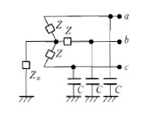

2. 다음 4모선 계통의 Y-bus 행렬을 구하시오.

(단, 그림의 숫자는 PU 단위의 어드미턴스 값이다.)

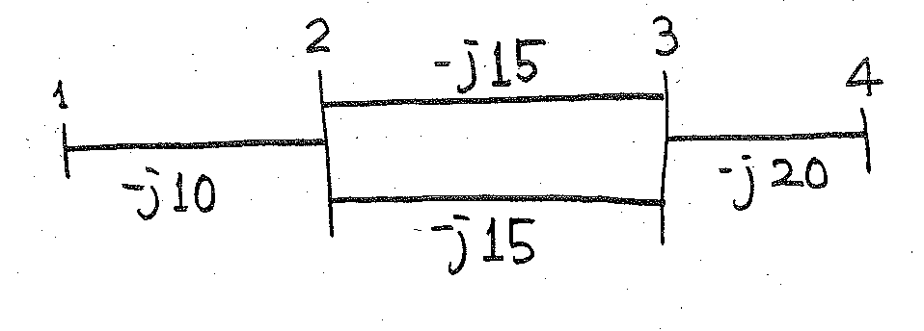

2 - 1

**기술사 제 84 회 제 1 교시 (시험시간: 100분)**

|  |  |  |  |  |  |  |  |
| --- | --- | --- | --- | --- | --- | --- | --- |
| **분**  **야** | **전기** | **자격**  **종목** | **발송배전기술사** | **수험**  **번호** |  | **성**  **명** |  |
|  |  |  |  |  |  |  |  |
|  |  |  |  |  |  |  |  |

3. 다음 용어에 대해서 설명하시오.

(a) 전압강하율

(b) 수용율

(c) 설비 불평형율 (단상 3선식의 경우)

4. 일반적인 전력조류 계산(Power Flow Calculation)법에서 ㉠슬랙(기준)모선

㉡발전기 모선 ㉢부하 모선의 제어값(기지량)과 상태값(미지량)을 적으시오.

5. 전력용 콘덴서에 사용되는 직렬리액터의 설치목적을 4가지 이상 기술하시오.

6. 계통의 고장 계산에서 기준전력을 100[MVA]로 할때 22.9[kV]와 154[kV]의 기준전류, 기준 임피이던스를 구하시오.

7. 활선 애자 청소장치(Hot Line Washing System)에 대하여 설명하시오.

8. 케비테이션 계수와 케비테이션 방지대책에 대하여 설명하시오.

9. 관류보일러(Once Through Boiler)에 대하여 설명하시오.

10. 전력용 3상 변압기의 병렬운전조건에 대해 기술하시오.

11. 전력용변압기에 적용되는 저감절연과 단절연에 대해 설명하시오.

12. 전력용차단기의 정격전류, 정격차단전류, 정격차단시간에 대해 설명하시오.

13. 복합발전에 대하여 간략히 설명하고 복합발전의 장점을 기술하시오.

2-2

**기술사 제 84 회 제 2 교시 (시험시간: 100분)**

|  |  |  |  |  |  |  |  |
| --- | --- | --- | --- | --- | --- | --- | --- |
| **분**  **야** | **전기** | **자격**  **종목** | **발송배전기술사** | **수험**  **번호** |  | **성**  **명** |  |
|  |  |  |  |  |  |  |  |
|  |  |  |  |  |  |  |  |

**※ 다음 문제 중 4문제를 선택하여 설명하시오. (각25점)**

1. 최근 구미 선진국에서 발생하고 있는 대형 정전사고는 무효전력(reactive power) 수급 불균형에 의한 계통의 전압 불안정에 기인하고 국내 계통의 경우도 지속적인 부하의 증가와 송전선의 장거리화 등에 따른 무효전력 손실의 증가로 대형 정전사고(Black Out)의 위험에 노출되어 있다. 이러한 현상과 관련하여 다음 질문에 답하시오.

① 무효전력이란 무엇인가?

② 무효전력 공급원을 동작 특성에 따라 2가지로 나누어 쓰시오.

③ 무효전력 제어의 어려움을 유효전력(active power)과 비교하여 설명하시오.

2. 송전선과 통신선에 관련된 유도 장해(inductive interference)에 대해 다음 질문에 답하시오.

① 유도 장해란 무엇인가?

② 유도 장해가 발생하는 원인을 크게 2가지로 나누어 설명하시오.

③ 유도 장해의 방지 대책인 차폐선 효과에 대해서 설명하시오.

3. 일반적으로 정상상태의 전력계통에서 유효전력은 위상차()와 밀접하고, 무효전력은 전압크기(V)와 밀접하다고 하는 이유를 다음 그림을 참고하여 수식적으로 설명하시오.

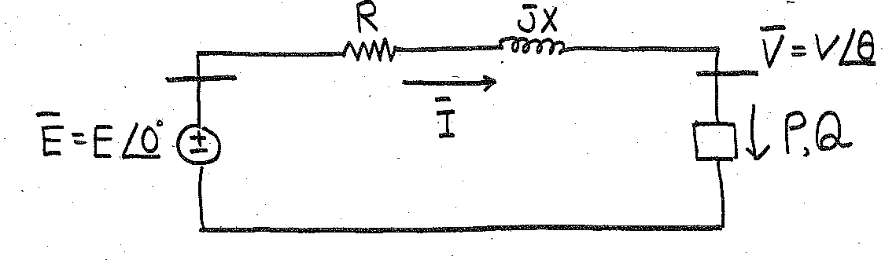

2 - 1

**기술사 제 84 회 제 2 교시 (시험시간: 100분)**

|  |  |  |  |  |  |  |  |
| --- | --- | --- | --- | --- | --- | --- | --- |
| **분**  **야** | **전기** | **자격**  **종목** | **발송배전기술사** | **수험**  **번호** |  | **성**  **명** |  |
|  |  |  |  |  |  |  |  |
|  |  |  |  |  |  |  |  |

4. 연계선로에서의 주파수 제어 방식의 일반적인 3가지 방식에 대하여 간단히 설명하시오.

5. 다음 그림의 송전 선로에 부하를 접속하였더니 점 D의 전압이 공칭전압 보다 10[kV] 떨어졌다. 원래의 전압으로 회복하는 데 필요한 무효전력량을 구하시오.

(단, 그림에서 단위값은 100[MVA]를 기준으로 하였고 저항은 무시한다. D점의 공칭 전압은 200[kV]이다)

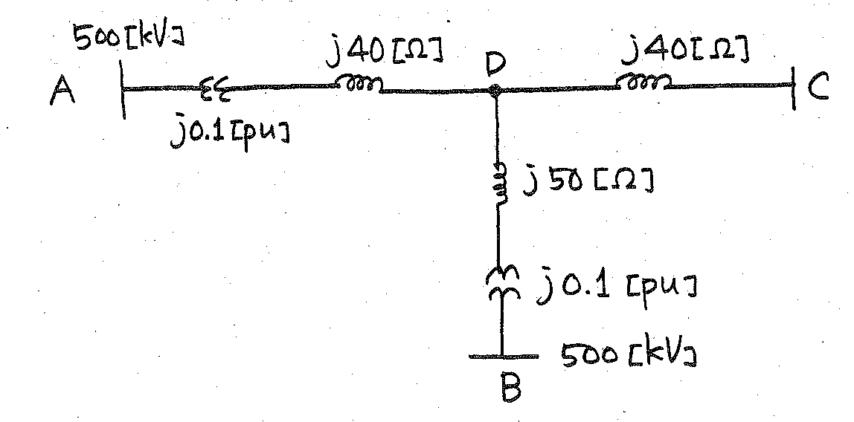

6. 기술력의 진보로 전력계통에 고압직류송전(HVDC) 시스템을 적용하는 사례가 점점 증가하고 있으며 현재 우리나라의 제주-해남 지역에 적용되어 사용되고 있다. HVDC 송전에 대해 간략히 설명하고 이 방법의 장점을 5개 정도 약술하시오.

2 - 2

**기술사 제 84 회 제 3 교시 (시험시간: 100분)**

|  |  |  |  |  |  |  |  |
| --- | --- | --- | --- | --- | --- | --- | --- |
| **분**  **야** | **전기** | **자격**  **종목** | **발송배전기술사** | **수험**  **번호** |  | **성**  **명** |  |
|  |  |  |  |  |  |  |  |
|  |  |  |  |  |  |  |  |

**※ 다음 문제 중 4문제를 선택하여 설명하시오. (각25점)**

1. 발전소에 사용하는 비상용 전원계통인 직류전원설비와 비상 발전기 교류전원설비에 대하여 설치목적을 기술하시오.

2. 가스절연 변전소(Gas Insulated Substation)에 사용되는 가스의 특징과 가스절연변전소의 장단점에 대해 기술하시오.

3. 모선(Bus)구성 방식의 종류를 들고 각각에 대해 그림을 그리고 장단점을 기술하시오.

4. 개별 단독 접지에 비해 공통접지(Common Grounding)의 장점과 특징에 대해 기술하시오.

5. 전력계통에서의 절연협조에 대해 설명하시오.

6. 대용량 유입식 전력용 변압기를 위한 보호계전기의 종류와 정정기준에 대해 설명하시오.

**기술사 제 84 회 제 4 교시 (시험시간: 100분)**

|  |  |  |  |  |  |  |  |
| --- | --- | --- | --- | --- | --- | --- | --- |
| **분**  **야** | **전기** | **자격**  **종목** | **발송배전기술사** | **수험**  **번호** |  | **성**  **명** |  |
|  |  |  |  |  |  |  |  |
|  |  |  |  |  |  |  |  |

**※ 다음 문제 중 4문제를 선택하여 설명하시오. (각25점)**

1. 전력 계통의 고장계산에서 대칭좌표법은 어떠한 경우에 이용하고, 각 성분에 대한 설명 및 물리적 특성을 설명하시오.

2. 지중케이블의 각종 손실과 경감 대책에 대하여 논하시오.

3. 우리 나라의 전력계통은 154[kV]→345[kV]→765[kV]로 격상 진행 중이다.

3개 전압에 대해 다음 사항을 비교 검토하고, 765[kV]계통의 기술적인 문제점을 기술 하시오.

1) 전압별 손실율

2) 동일 전력 공급 기준으로 철탑면적비 및 송전능력

4. 3상 2회선 송전선로의 애자 개수를 결정할 때 고려해야 할 사항을 기술하시오.

5. 변전소에 설치되는 전력용 콘덴서 중 23[kV]모선에 연결된 5000[kVar]

(6.6[kV], 278[kVar]×18개) 전력용 콘덴서의 결선도를 그리고 관련기기를 설명하시오.

6. 배전선로에서 운영되는 무정전공법의 필요성과 효과에 관하여 설명하시오.

**기술사 제 86 회 제 1 교시 (시험시간: 100분)**

|  |  |  |  |  |  |  |  |
| --- | --- | --- | --- | --- | --- | --- | --- |
| **분**  **야** | **전기** | **자격**  **종목** | **발송배전기술사** | **수험**  **번호** |  | **성**  **명** |  |
|  |  |  |  |  |  |  |  |
|  |  |  |  |  |  |  |  |

**※ 다음 문제 중 10문제를 선택하여 설명하시오. (각10점)**

1. 가공 및 지중전선로에 사용되는 오프-셋(off-set)의 의미를 각각 구분하여 설명하시오.

2. 3권선 변압기를 사용하는 주된 용도 4가지를 설명하시오.

3. 전절연(full insulation)과 균등절연(uniform insulation)에 대하여 설명하시오.

4. 피뢰기의 제한전압에 대하여 설명하고 그 값이 어떤 인자에 의해서 결정되는가를

설명하시오.

5. 정격출력 1,000[kVA], 정격전압에서 철손 12[kW], 정격전류에서 동손 48[kW]의 단상 변압기의 정격전압에서 뒤진 부하역률 0.8인 경우 최대효율의 조건 및 최대효율을 구하 시오.

6. 가공선로의 송전용량 증대방안을 열거하고, 그 중 신도체방식의 종류와 효과에 대하여 설명하시오.

7. 유효전력은 상차각에, 무효전력은 전압강하에 관계됨을 증명하시오.

8. 증기 터빈에서의 터빈 바이패스(By-pass) 목적에 대하여 설명하시오.

2 - 1

**기술사 제 86 회 제 1 교시 (시험시간: 100분)**

|  |  |  |  |  |  |  |  |
| --- | --- | --- | --- | --- | --- | --- | --- |
| **분**  **야** | **전기** | **자격**  **종목** | **발송배전기술사** | **수험**  **번호** |  | **성**  **명** |  |
|  |  |  |  |  |  |  |  |
|  |  |  |  |  |  |  |  |

9. 평형 3상 배전선로가 480V 의 전압(송전단측)으로 ∆ 연결 부하에 전력을 공급하고 있다. ∆부하의 상당 임피던스는 EMB000020e831b1이고, 공급 선로의 상당 임피던스는 EMB000020e831b2이다. 선로전류와 ∆ 부하에 흐르는 전류를 구하시오.

10. 아래 단선도에서 주어진 데이터를 보고 다음 물음에 답하시오.

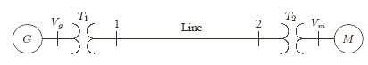

G: 60MVA 20kV X=9%

T1: 50MVA 20/200kV X=10%

T2: 50MVA 200/20kV X=10%

M: 43.2MVA 18kV X=8%

Line: 200kV Z=120+j200Ω

(1) 100MVA base 에 대한 p.u. 임피던스도를 그리시오.

(2) 모터는 45MVA, 역률 0.8 lagging 으로 선간전압 18kV에서 운전 중이다. 발전단 전압을 구하시오.

11. 양수발전소의 효율계산식을 표시하고 각 변수들에 대하여 설명하시오.

12. 전력계통 신뢰도를 표현하는 용어인 신뢰성(Reliability), 적정성(Adequacy), 안전성 (Security)을 각각 간단히 설명하시오.

13. 발전기의 단락비가 구조 및 성능에 미치는 영향에 대하여 설명하시오.

2 - 2

**기술사 제 86 회 제 2 교시 (시험시간: 100분)**

|  |  |  |  |  |  |  |  |
| --- | --- | --- | --- | --- | --- | --- | --- |
| **분**  **야** | **전기** | **자격**  **종목** | **발송배전기술사** | **수험**  **번호** |  | **성**  **명** |  |
|  |  |  |  |  |  |  |  |
|  |  |  |  |  |  |  |  |

**※ 다음 문제 중 4문제를 선택하여 설명하시오. (각25점)**

1. 변압기의 l차 전압을 정격치로 유지하여 정격주파수와 다른 주파수로 사용하려고 할 때 고려해야할 사항과 그 이유를 설명하고 사용가능성에 대하여 다음 각 경우에 대해 설명하시오.

(1) 정격주파수 60㎐를 50㎐로 사용할 경우

(2) 정격주파수 50㎐를 60㎐로 사용할 경우

2. 기력발전소의 기본 장치선도를 작도하고 열효율, 보일러효율, 열사이클효율, 증기터빈 효율 및 송전단효율을 각각 설명하시오.

3. 분산전원의 확장에 따른 계통운영 방식인, 마이크로 그리드 계통 운영이 최근 많이 연구되고 있고, 점차 적용범위가 확대될 것으로 보인다. 마이크로 그리드 계통에 대 해 간단히 설명하고, 기존 계통의 운영방식과 마이크로 그리드계통의 운영방식이 차 이가 나타나는 이유를 제시하시오.

4. 전력계통의 모선에 사용하는 모선방식들을 그림으로 그리고, 이들 각 모선 방식의 보호방식에 대해 설명하시오.

5. 최근 전력전자기기의 확대보급에 따라, 비선형 부하가 증가하고 있다. 비선형 부하와 역률과의 상관관계를 설명하고, 또한 중성선의 과부하 현상에 대하여 설명하시오.

2 - 1

**기술사 제 86 회 제 2 교시 (시험시간: 100분)**

|  |  |  |  |  |  |  |  |
| --- | --- | --- | --- | --- | --- | --- | --- |
| **분**  **야** | **전기** | **자격**  **종목** | **발송배전기술사** | **수험**  **번호** |  | **성**  **명** |  |
|  |  |  |  |  |  |  |  |
|  |  |  |  |  |  |  |  |

6. 다음과 같은 특성을 가지고 있는 주 변압기에 비율차동계전기 적용시, 1)비율차동 계전기 보호회로의 결선도를 그리고 2) 동작비율치(%)를 구하시오. 또한 3) 고압측 및 저압측의 CT 결선 방법 및 극성에 대하여 설명하시오.

(단, 계전기는 기계식임)

|  |  |  |
| --- | --- | --- |
|  | 고압측 | 저압측 |
| 변압기 권선 | 2권선 변압기 | |
| 변압비 | 154kV | 22.9kV |
| 변압기 결선 | Y(wye) | △(delta) |
| 변압기 용량 | 30/40 MVA @ ONAN/ONAF | |
| CT 배율 | 200/5 A | 1200/5 A |
| 변압기 Tap | 무부하 탭 절환 장치 부 | |
| Relay Current Tap [A] | 2.9-3.2-3.8-4.2-4.6-5.0-8.7 | |

단, 오차는 (1) 변압기 탭 절환 : ±10%

(2) CT 오차 : ±10%

(3) 여유 : ±5% 만을 고려한다.

2 - 2

**기술사 제 86 회 제 3 교시 (시험시간: 100분)**

|  |  |  |  |  |  |  |  |
| --- | --- | --- | --- | --- | --- | --- | --- |
| **분**  **야** | **전기** | **자격**  **종목** | **발송배전기술사** | **수험**  **번호** |  | **성**  **명** |  |
|  |  |  |  |  |  |  |  |
|  |  |  |  |  |  |  |  |

**※ 다음 문제 중 4문제를 선택하여 설명하시오. (각25점)**

1. 변전소 Mesh 접지설계에 있어서 인체에 인가되는 최대허용 보폭전압(Estep)과 접촉전압(Etouch)의 의미를 등가회로와 수식으로 설명하고, 접지망의 Mesh전압(DRW000020e83243 )과 보폭전압(DRW000020e83245 )을 수식으로 설명하시오.

2. 전압강하 계산

(1) 배전선로의 저항 R, 리액턴스 X, 송전단 상전압 DRW000020e83247, 수전단 상전압 DRW000020e83249, 부하전류 I, 역률각 DRW000020e8324b일 경우 등가회로 및 전압강하 벡터도를 작도하고, 다음 배전방식에 따른 선간전압강하를 각각 구하시오.

□ 단상 2선식, □ 단상 3선식 (중성선전류 = 0)

□ 삼상 3선식, □ 삼상 4선식 (중성선전류 = 0)

(2) 배전선로의 기준용량이 DRW000020e8324d(kVA) 기준 합성 %임피던스가 DRW000020e8324f인 계통에서 부하의 유효전력 DRW000020e83251(kW) 무효전력 DRW000020e83253(kVar), 피상전력이 DRW000020e83255(kVA)인 선로의 전압강하율(%)을 %임피던스법으로 구하시오.

3. 계통해석 기술의 발전에 따라, Load flow 문제는 Optimal Power flow 문제로 그 기능이 다변화되었다. 전력조류문제와 최적조류문제의 입출력 차이점에 대해 간단히 설명하시오. 그리고 최적조류문제에서 사용되는 제어변수를 정의하고, 목적함수들에 대해 간단히 설명하시오.

2 - 1

**기술사 제 86 회 제 3 교시 (시험시간: 100분)**

|  |  |  |  |  |  |  |  |
| --- | --- | --- | --- | --- | --- | --- | --- |
| **분**  **야** | **전기** | **자격**  **종목** | **발송배전기술사** | **수험**  **번호** |  | **성**  **명** |  |
|  |  |  |  |  |  |  |  |
|  |  |  |  |  |  |  |  |

4. 22.9kV 다중접지 계통의 배전선로 보호방식에 대해 설명하시오.

5. 변류기(CT)의 ANSI 또는 IEC 오차계급(Accuracy) 규격의 종류에 대하여 상세히 설명하고, 다음 용어에 대하여 간단히 설명하시오.

(1) 극성 (2) 과전류 정수 (3) 정격부담

(4) 포화곡선 (5) C200 변류기의 부담(CT 2차정격 : 5A, 과전류정수 : 20)

(6) CT 선정 시 고려사항 (7) 부담과 과전류 정수와의 상관관계

6. 아래 그림에서 A, B 두 종류의 절연물을 동일한 두께로 동심에 감아서 단심 케이블 을 구성한다.

(가) A는 비유전율을 εs =3, 허용 전위경도 5000[kV/m]

(나) B는 비유전율을 εs =5, 허용 전위경도 4000[kV/m]

(가), (나) 경우에 있어서 이 케이블의 최대 사용전압을 구하라.

(단, a=1[cm], b=2[cm], c=3[cm]로 한다.)

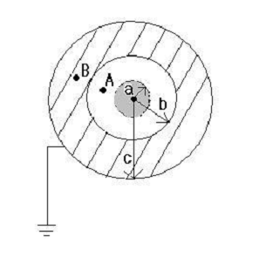

2 - 2

**기술사 제 86 회 제 4 교시 (시험시간: 100분)**

|  |  |  |  |  |  |  |  |
| --- | --- | --- | --- | --- | --- | --- | --- |
| **분**  **야** | **전기** | **자격**  **종목** | **발송배전기술사** | **수험**  **번호** |  | **성**  **명** |  |
|  |  |  |  |  |  |  |  |
|  |  |  |  |  |  |  |  |

**※ 다음 문제 중 4문제를 선택하여 설명하시오. (각25점)**

1. 수차의 정격출력 20MW, 발전기의 정격용량 20MVA, 회전수가 300rpm인 수차발전기가 있다. 이것의 합성단위관성정수가 6.5(kW․s/kVA)이고 수차의 조속기 부동시간(dead time)은 0.4초, 폐쇄시간(closing time)은 2.5초이다. 전부하시 돌연사고에 의해 급히 무부하로 되었을 경우의 최대 속도 상승률을 구하시오.

(단, 수차에 가해지는 수압변동율은 무시한다.)

2. 모터의 기동 시 기동 전류의 영향으로 계통 전압이 순간적으로 하강한다. 이 때 utility 모선의 전압은 95% 이상이 되어야 하며, MCC 모선 전압은 80% 이상 되어야 함을 확인하는 작업이 필요하다. 그림과 같이 utility 모선에 변압기를 통하여 모터가 연결운전되고 있다. 이 모터의 기동 시 utility 모선과 모터 연결 모선의 전압이 기준에 적합한지를 판별하시오.

(단, utility 모선에서의 단락용량은 200MVA 이고, 변압기 및 모터의 데이터는 그림 과 같으며 기준 베이스 용량은 100MVA 를 사용한다.)

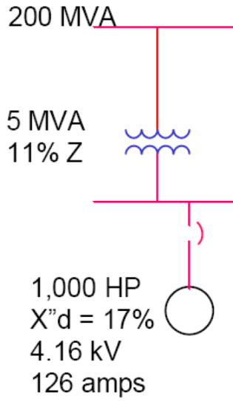

3 - 1

**기술사 제 86 회 제 4 교시 (시험시간: 100분)**

|  |  |  |  |  |  |  |  |
| --- | --- | --- | --- | --- | --- | --- | --- |
| **분**  **야** | **전기** | **자격**  **종목** | **발송배전기술사** | **수험**  **번호** |  | **성**  **명** |  |
|  |  |  |  |  |  |  |  |
|  |  |  |  |  |  |  |  |

3. 전력계통의 주파수 제어와 관련하여 turbine-governor 시스템을 설명하고, 이것과 연관하여 LFC(Load frequency control)에 대해서 설명하시오.

4. 상업용 화력 동기발전기에 대해서 승압변압기를 포함한 다음의 발전기 및 주변의 보호계전기 단선도를 그리고, 각 보호계전기 종류에 대한 보호목적과 원리에 대하여 설명하시오.

(단, 중성점접지 보호방식은 접지변압기를 사용하는 것으로 한다.)

보호계전기 종류 : 87G, 59, 40, 32, 24, 81, 51V, 46, 64F, 59GN, 60, 87T, 87U

5. 그림과 같은 전력계통에서 선로의 F점에서 지락이 발생했을 경우 고장점의 지락전류를 구하시오.

(단, 그림에 표시된 수치는 정상분에 대한 %리액턴스를 나타내며, 역상 리액턴스는 정상리액턴스와 같고, 영상리액턴스는 정상리액턴스의 3배와 같다고 가정한다. 또 한 부하측으로부터 지락전류 유입은 없는 것으로 가정한다.)

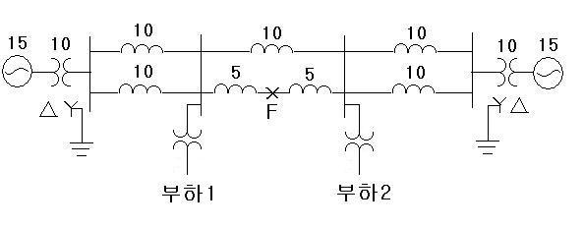

3 - 2

**기술사 제 86 회 제 4 교시 (시험시간: 100분)**

|  |  |  |  |  |  |  |  |
| --- | --- | --- | --- | --- | --- | --- | --- |
| **분**  **야** | **전기** | **자격**  **종목** | **발송배전기술사** | **수험**  **번호** |  | **성**  **명** |  |
|  |  |  |  |  |  |  |  |
|  |  |  |  |  |  |  |  |

6. 그림과 같은 6,600V 3상 구내배전선로가 있다. a선과 b선의 대지정전용량은 각각 0.12㎌, c선은 0.1㎌이다. 그림과 같이 계기용변압기를 접속한 경우 이 계기용변압기 2차 측 DRW000020e83259결선 개방 단에 나타나는 전압은 얼마인가?

(단, 변압비는 60:1이다.)

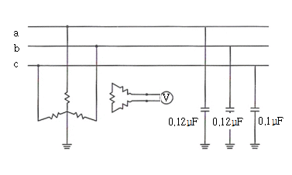

3 - 3

**기술사 제 87 회 제 1 교시 (시험시간: 100분)**

|  |  |  |  |  |  |  |  |
| --- | --- | --- | --- | --- | --- | --- | --- |
| **분**  **야** | **전기** | **자격**  **종목** | **발송배전기술사** | **수험**  **번호** |  | **성**  **명** |  |
|  |  |  |  |  |  |  |  |
|  |  |  |  |  |  |  |  |

**※ 다음 문제 중 10문제를 선택하여 설명하시오. (각10점)**

1. 정격출력 20[MW]의 수차발전기가 50[Hz]의 전력계통과 접속되어 있다. 이때 계통주파수가 50.2[Hz]로 상승하였을 때 발전기의 출력을 구하시오.

(단, 발전기의 속도조정율은 4[%]이며, 직선적 특성을 갖는 것으로 함.)

2. 해양에너지를 이용한 발전방식의 4가지 종류를 열거하고 이에 대해 설명하시오.

3. 다음과 같은 연료비 함수를 가진 2대의 발전기가 있다. 이와 같은 계통에 대하여 경제부하배분을 수행한 경우 각 발전기의 출력을 [pu] 단위로 구하시오.

(단, 부하는 3.0 [pu], DRW000020e8325d: DRW000020e8325f발전기의 출력, DRW000020e83261: DRW000020e83263발전기의 출력임.)

DRW000020e83265DRW000020e83267

4. 그림과 같은 환상배전 선로에서 각 구간의 저항은 0.1[Ω], 급전점 A의 전압은 100[V], 부하점 B, D의 부하전류는 각각 25[A], 50[A]라 할 때 부하점 B의 전압[V]을 구하시오.

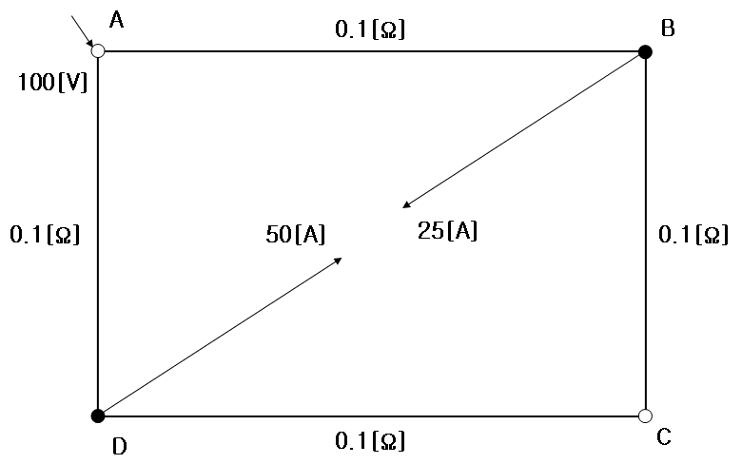

2 - 1

**기술사 제 87 회 제 1 교시 (시험시간: 100분)**

|  |  |  |  |  |  |  |  |
| --- | --- | --- | --- | --- | --- | --- | --- |
| **분**  **야** | **전기** | **자격**  **종목** | **발송배전기술사** | **수험**  **번호** |  | **성**  **명** |  |
|  |  |  |  |  |  |  |  |
|  |  |  |  |  |  |  |  |

5. 3φ 1회선 가공송전선에서 수전단을 개방한 상태에서 3선을 일괄(단락)한 것과 대지와의 사이의 정전용량을 측정하니 DRW000020e83269[㎌], 또 두선을 접지하고 나머지 1선과 대지와의 사이의 정전용량을 측정하니 DRW000020e8326b[㎌]이었다. 이 송전선에 E[V], f[㎐]의 3φ 전원을 인가할 때의 충전전류를 구하시오. (단, 저항 및 인덕턴스는 무시함.)

6. 코로나 임계전압에 대해 설명하고, 임계전압에 영향을 미치는 요소에 대해 설명하시오.

7. 변압기의 소음발생원과 전파경로 및 소음 저감대책에 대하여 설명하시오.

8. 경간이 300[m]일 때 측정한 이도가 9[m]이었다. 이도를 10[m]로 하려면 추가적으로 소요되는 전선의 길이[m]를 계산하시오.

9. 계통의 주파수를 일정하게 유지하는 것은 수용가 및 계통측면에서 안정적인 품질을 확보하는 것인데 각 각의 측면에서 주파수를 일정하게 유지해야 할 필요성에 대해 설명하시오.

10. 전력계통안정화장치(Power System Stabilizer; PSS)란 무엇이며, 그 역할과 PSS가 통상 적용되는 발전소의 최소용량[MW]을 설명하시오.

11. 접지시스템에서 접지계수와 유효접지에 대하여 설명하고, 이들의 관계에 대하여 언급하시오.

12. 지중송전선로 공사 시 Snake 부설의 목적과 방법에 대해서 기술하시오.

13. 우리나라 송전선로의 ① 송전전압과 가공선의 종류에 따라 1회선당 전력공급허용용량[MW]과 ② 발전소 연결 시 전압별 용량선정에 대해서 표로 작성하여 답하시오.

2 - 2

**기술사 제 87 회 제 2 교시 (시험시간: 100분)**

|  |  |  |  |  |  |  |  |
| --- | --- | --- | --- | --- | --- | --- | --- |
| **분**  **야** | **전기** | **자격**  **종목** | **발송배전기술사** | **수험**  **번호** |  | **성**  **명** |  |
|  |  |  |  |  |  |  |  |
|  |  |  |  |  |  |  |  |

**※ 다음 문제 중 4문제를 선택하여 설명하시오. (각25점)**

1. 3φ 3W 선로에서 송전손실, 전선 중량, 전압변동율은 전압 및 역율과 어떻게 관계되는지 설명하시오.

2. 전력계통에서 발생하는 순간전압강하(Voltage Sag)의 원인과 기기에 미치는 영향 그리고 계통측과 수용가측에서 취할 수 있는 대책에 대해 설명하시오.

3. 전력조류계산(Power Flow)의 목적(역할)을 기술하고, 다음과 같은 계통에 대하여 마디해석법에 의한 어드미턴스행렬 (DRW000020e8326d )을 구하시오.

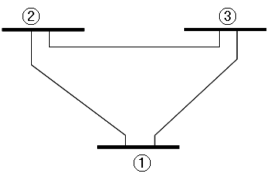

|  |  |  |
| --- | --- | --- |
| 시작Node | 끝Node | 임피던스 |
| ① | ② | 0.4 |
| ② | ③ | 0.5 |
| ① | ③ | 0.2 |

4. 근래 세계적으로 보급이 활성화되고 있는 분산형전원이 전력계통에 투입되었을 때 발생할 수 있는 편익(장점)에 대하여 기술하시오.

5. Con'c 자체나, 철골, 철근Con'c 구조물의 고유저항이 비교적 낮다. 최근 등전위 공용접지방식이 증가하면서 건축물 지하부분을 이용한 구조체 접지시스템이 설계,시공에 도입되고 있다. 직육면체 건축구조체를 대용전극으로 한 접지계산을 위한 실용적 계산방법을 기술하시오.

6. 가공송전선로의 경과지선정을 위한 설계측량업무의 흐름도를 작성하고 예비답사, 본답사방법과 경과지선정을 위한 기본조건을 기술하시오.

**기술사 제 87 회 제 3 교시 (시험시간: 100분)**

|  |  |  |  |  |  |  |  |
| --- | --- | --- | --- | --- | --- | --- | --- |
| **분**  **야** | **전기** | **자격**  **종목** | **발송배전기술사** | **수험**  **번호** |  | **성**  **명** |  |
|  |  |  |  |  |  |  |  |
|  |  |  |  |  |  |  |  |

**※ 다음 문제 중 4문제를 선택하여 설명하시오. (각25점)**

1. 그림과 같은 회로에서 R에 최대전력을 공급하고자 할 때 R의 값은 얼마가 되는지 설명하시오.

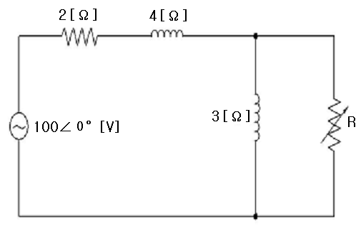

2**.** 열병합 발전설비를 전력계통과 연계시 발생될 수 있는 문제점에 대해 연계운전 측면과 사회․경제적 측면을 고려하여 논하시오.

3. 전력계통에서 발전기의 운전계획을 수립하는 이유에 대하여 설명하고 발전력제어의 단계를 전력수급기본계획, 보수유지계획, 기동정지계획, 경제부하배분, Automatic Generation Control의 순서로 설명하시오. 이때, 각 발전력제어의 상호 연관성에 대해서도 기술하시오.

4. 수요관리는 부하관리와 효율향상으로 구분지울 수 있다. 이중 부하관리의 개념 및 종류에 대하여 설명하시오.

2 - 1

**기술사 제 87 회 제 3 교시 (시험시간: 100분)**

|  |  |  |  |  |  |  |  |
| --- | --- | --- | --- | --- | --- | --- | --- |
| **분**  **야** | **전기** | **자격**  **종목** | **발송배전기술사** | **수험**  **번호** |  | **성**  **명** |  |
|  |  |  |  |  |  |  |  |
|  |  |  |  |  |  |  |  |

5. 345kV, 154kV 변전소 설계시 주변압기,모선 차단기, 단로기 등의 표준결선도를

아래 항목별로 그리시오.

가. 345kV 변전소 1차측 표준결선방식 2가지(Inverse Type, Open Type)와 그 특징.

나. 345kV 변전소의 (철구형과 GIS형 동일) 2차측인 154kV 표준결선방식 1가지.

다. GIS형 154kV 변전소 1차측 표준결선방식 2가지.

라. 154kV 변전소의 2차측 23kV 표준결선방식 1가지.

6. 최근 전력계통의 대용량화와 분산전원 및 신재생에너지의 투입이 증가되고 있다. 이에 따른 전력계통의 안정도 향상대책에 대해서 설명하시오.

2 - 2

**기술사 제 87 회 제 4 교시 (시험시간: 100분)**

|  |  |  |  |  |  |  |  |
| --- | --- | --- | --- | --- | --- | --- | --- |
| **분**  **야** | **전기** | **자격**  **종목** | **발송배전기술사** | **수험**  **번호** |  | **성**  **명** |  |
|  |  |  |  |  |  |  |  |
|  |  |  |  |  |  |  |  |

**※ 다음 문제 중 4문제를 선택하여 설명하시오. (각25점)**

1**.** 발전기에서 b, c상이 선간 단락되었을 때 단락단자의 전압이 개방단자 전압의 1/2로 됨을 증명하시오.

2**.** 부실시공 및 부실감리에 대한 제재가 강화되고 있는 상황에서 감리원의 임무가 상당히 중요하게 대두되고 있고, 전기기술사로써 책임감리 업무가 증가하고 있다. 감리업무를 수행할 때 착공 전과 착공 후의 주요 업무에 대해 설명하시오.

3. 근래 전력계통에서 전력품질의 문제가 중요하게 인식되고 있으며, 그중 고조파의 영향이 점차로 증대되고 있는 실정이다. 어떤 배전계통에서 고조파를 측정한 결과 각 조파의 스펙트럼이 다음 표와 같이 측정되었다. 최대부하전류가 100[A]인 경우 TDD(Total Demand Distortion)를 구하고, 고조파의 저감대책에 대하여 기술하시오.

표. 측정된 조파에 따른 스펙트럼

|  |  |  |  |  |  |  |  |  |  |  |  |  |
| --- | --- | --- | --- | --- | --- | --- | --- | --- | --- | --- | --- | --- |
| 조파 | 0 | 1 | 2 | 3 | 4 | 5 | 6 | 7 | 8 | 9 | 10 | 11 |
| Ampere  (RMS) | 0 | 50 | 0 | 43 | 0 | 29 | 0 | 18 | 0 | 10 | 0 | 3 |

4. 신개념으로서 근래 적극적인 도입이 추진되고 있는 Micro-Grid의 정의 및 개념, Micro-Grid의 특징, Micro-Grid의 구성요소에 대하여 기술하시오

2 - 1

**기술사 제 87 회 제 4 교시 (시험시간: 100분)**

|  |  |  |  |  |  |  |  |
| --- | --- | --- | --- | --- | --- | --- | --- |
| **분**  **야** | **전기** | **자격**  **종목** | **발송배전기술사** | **수험**  **번호** |  | **성**  **명** |  |
|  |  |  |  |  |  |  |  |
|  |  |  |  |  |  |  |  |

5. 용량 1,000[kVA], 자기임피던스가 5[%]인 3상변압기에 800[kVA]의 저항부하(역율 100[%])가 연결되어있다. 전동기 기동시에 이 변압기 2차모선의 전압변동율을 10[%] 이내로 유지하려면 전동기를 직입기동으로 최대용량은 얼마까지 가능한지 계산하시오.

여기서, 전동기 기동역율 25[%], 기동계급 F급(7.0[kVA/kW]), 변압기 전원측 임피던스

는 “0”이고 선로임피던스는 무시하고 임피던스의 저항분은 무시한다.

6. 비상발전기 용량계산에 있어서 종래에는 PG 방식을 사용했으나, 전동기 기동방법과 UPS, VVVF 장치등의 증가로 새로운 RG방식으로 변경되었다. 새로 변경된 비상 발전기 용량 산정방식에 따른 발전기 용량산출을 위한 실용 공식과 원동기 출력 산정공식을 쓰고 간단히 설명하시오.

2 - 2